
Білім беру саласындағы электрондық мемлекеттік қызметтердің регламенттерін бекiту туралы
Күшін жойған
Қарағанды қаласы әкімдігінің 2012 жылғы 25 желтоқсандағы N 14/208 қаулысы. Қарағанды облысының Әділет департаментінде 2013 жылғы 28 ақпанда N 2190 болып тіркелді. Күші жойылды - Қарағанды қаласы әкімдігінің 2013 жылғы 12 маусымдағы № 29/03 қаулысымен
Ескерту. Күші жойылды - Қарағанды қаласы әкімдігінің 12.06.2013 № 29/03 қаулысымен.
Қазақстан Республикасының 2000 жылғы 27 қарашадағы "Әкімшілік рәсімдер туралы" Заңының 9-1 бабының 4 тармағына, Қазақстан Республикасы Үкіметінің 2010 жылғы 20 шілдедегі "Жеке және заңды тұлғаларға көрсетілетін мемлекеттік қызметтердің тізілімін бекіту туралы" N 745 және 2012 жылғы 31 тамыздағы "Қазақстан Республикасы Білім және ғылым министрлігі, жергілікті атқарушы органдар көрсететін білім және ғылым саласындағы мемлекеттік қызмет стандарттарын бекіту туралы" N 1119 қаулыларына сәйкес Қарағанды қаласының әкімдігі ҚАУЛЫ ЕТЕДІ:
1. Қоса беріліп отырған:
1) "Мектепке дейінгі балалар ұйымдарына жіберу үшін мектепке дейінгі (7 жасқа дейін) жастағы балаларды кезекке қою" электрондық мемлекеттік қызмет регламенті;
2) "Кәмелетке толмағандарға меншік құқығында тиесілі мүлікпен мәмілелерді ресімдеу үшін қорғаншылық немесе қамқоршылық жөніндегі функцияларды жүзеге асыратын органдардың анықтамаларын беру" электрондық мемлекеттік қызмет регламенті;
3) "Зейнетақы қорларына, банктерге кәмелетке толмағандардың салымдарына иелік ету үшін, Қазақстан Республикасы Ішкі істер министрлігі Жол полициясы комитетінің аумақтық бөлімшелеріне кәмелетке толмаған балаларға мұраны ресімдеу үшін анықтамалар беру" электрондық мемлекеттік қызмет регламенті;
4) "Қорғаншылық және қамқоршылық жөнінде анықтама беру" электрондық мемлекеттік қызмет регламенті бекітілсін.
2. Осы қаулының орындалуын бақылау Қарағанды қаласы әкімінің орынбасары И.Ю. Любарскаяға жүктелсін.
3. Осы қаулы алғашқы ресми жарияланған күнiнен бастап он күнтiзбелiк күн өткен соң қолданысқа енгiзiледi.
Қарағанды қаласының әкімі М. Смағұлов
"КЕЛІСІЛДІ"
Қазақстан Республикасының
Көлік және коммуникация министрі
А. Жұмағалиев
2012 жылғы 16 қаңтар
Қарағанды қаласы әкімдігінің
2012 жылғы 25 желтоқсандағы
N 14/208 қаулысымен
бекітілген
"Мектепке дейінгі балалар ұйымдарына жіберу үшін мектепке
дейінгі (7 жасқа дейін) жастағы балаларды кезекке қою"
электрондық мемлекеттік қызмет регламенті
1. "Мектепке дейінгі балалар ұйымдарына жіберу үшін мектепке дейінгі (7 жасқа дейін) жастағы балаларды кезекке қою" электрондық мемлекеттік қызмет (бұдан әрі – қызмет) "Қарағанды қаласының білім бөлімі" мемлекеттік мекемесімен (бұдан әрі – қызмет көрсетуші) халыққа қызмет көрсету орталықтары (бұдан әрі – Орталық) арқылы және "электрондық үкімет" веб-порталы: www.egov.kz арқылы көрсетіледі.
2. Қызмет "Қазақстан Республикасы Білім және ғылым министрлігі, жергілікті атқарушы органдар көрсететін білім және ғылым саласындағы мемлекеттік қызмет стандарттарын бекіту туралы" Қазақстан Республикасы Үкіметінің 2012 жылғы 31 тамыздағы N 1119 қаулысымен бекітілген "Мектепке дейінгі балалар ұйымдарына жіберу үшін мектепке дейінгі (7 жасқа дейін) жастағы балаларды кезекке қою" мемлекеттік қызмет көрсету Стандарты (бұдан әрі - Стандарт) негізінде жүзеге асырылады.
3. Қызметті автоматтандыру дәрежесі: ішінара автоматтандырылған.
4. Қызмет көрсетудің түрі: транзакциялық қызмет.
5. Осы регламентте келесі түсініктер және қысқарған сөздер пайдаланылады:
1) ақпараттық жүйе - аппараттық-бағдарламалық кешенді қолданумен ақпаратты сақтау, өңдеу, іздеу, тарату, тапсыру және беру үшін арналған жүйе (бұдан әрі – АЖ);
2) АЖО – автоматтандырылған жұмыс орны;
3) бiрыңғай нотариалдық ақпараттық жүйе – бұл нотариалдық қызметтi автоматтандыруға және әдiлет органдары мен нотариалдық палаталардың өзара iс-қимылына арналған аппараттық-бағдарламалық кешен (бұдан әрі - БНАЖ);
4) жеке сәйкестендіру нөмірі – жеке тұлға, оның ішінде жеке кәсіпкерлік түрінде өзінің қызметін жүзеге асыратын жеке кәсіпкер үшін қалыптастырылатын бірегей нөмір (бұдан әрі – ЖСН);
5) "Жеке тұлғалар" мемлекеттік деректер базасы – ақпаратты автоматты жинақтау, сақтау және өңдеуге, Қазақстан Республикасы жеке тұлғаларын біртұтас сәйкестендіруді енгізу және олар туралы мемлекеттік басқару органдары мен өзге де субъектілерге олардың өкілеттіктері шеңберінде және Қазақстан Республикасы заңнамасына сәйкес өзекті және нақты мәліметтер беру мақсатында Ұлттық жеке сәйкестендіру нөмірлерінің тізілімін құруға арналған ақпараттық жүйе (бұдан әрі – ЖТ МДБ);
6) құрылымдық-функционалдық бірліктер – электрондық қызмет көрсету үдерісіне қатысатын мемлекеттік органдардың құрылымдық бөлімшелерінің, мекемелердің немесе басқа ұйымдардың тізбесі (бұдан әрі – ҚФБ);
7) пайдаланушы – оған қажетті электрондық ақпараттық ресурстарды алу үшін ақпараттық жүйеге жүгінетін және оларды пайдаланатын субъект (тұтынушы, қызмет көрсетуші);
8) транзакциялық қызмет – электрондық цифрлық қолтаңбаны қолданумен өзара ақпарат алмасуды талап ететін, пайдаланушыларға электрондық ақпараттық ресурстарды беру жөніндегі қызмет;
9) тұтынушы - электрондық мемлекеттік қызмет көрсетілетін жеке тұлға;
10) халыққа қызмет көрсету орталықтарының ақпараттық жүйесі – халыққа (жеке және заңды тұлғаларға), сондай-ақ тиісті министрліктер мен ведомстволардың Қазақстан Республикасының халыққа қызмет көрсету орталықтары арқылы қызмет ұсыну үрдісін автоматтандыруға арналған ақпараттық жүйе (бұдан әрі – ХҚКО АЖ);
11) электрондық құжат – ақпарат электрондық-цифрлық нысанда берілген және электрондық цифрлық қолтаңба арқылы куәландырылған құжат;
12) электрондық мемлекеттік қызмет – ақпараттық технологияларды пайдаланумен электрондық нысанда көрсетілетін мемлекеттік қызмет;
13) "электрондық үкіметтің" веб-порталы – нормативтік құқықтық базаны қоса алғанда, барлық шоғырландырылған үкіметтік ақпаратқа және электрондық мемлекеттік қызметтерге қолжетімділіктің бірыңғай терезесін білдіретін ақпараттық жүйе (бұдан әрі - ЭҮП);
14) "электрондық үкіметтің" өңірлік шлюзі - электрондық қызметтерді іске асыру аясында "электрондық әкімдік" ақпараттық жүйелерін біріктіруге арналған "электрондық үкімет" шлюзінің кіші жүйесі (бұдан әрі - ЭҮӨШ);
15) электрондық үкімет шлюзі (бұдан әрі – ЭҮШ) – электрондық қызметтерді іске асыру шеңберінде "электрондық үкімет" ақпараттық жүйелерін ықпалдастыру үшін арналған ақпараттық жүйесі;
16) электрондық цифрлық қолтаңба – электрондық цифрлық қолтаңбаның құралдарымен құрылған және электрондық құжаттың дұрыстығын, оның тиесілілігін және мазмұнның тұрақтылығын растайтын электрондық цифрлық таңбалардың жиынтығы (бұдан әрі – ЭЦҚ).
6. ЭҮП арқылы адымдық әрекеттер және шешімдер осы Регламентке 2 қосымшада келтірілген (қызметті көрсету кезіндегі функционалдық өзара іс-қимылдың N 1 диаграммасы):
1) тұтынушы ЖСН және парольдің көмегімен ЭҮП-да тіркелуді жүзеге асырады (ЭҮП-да тіркелмеген тұтынушылар үшін жүзеге асырылады);
2) 1 үдеріс – қызмет алу үшін тұтынушының ЖСН және парольді ЭҮП-да енгізуі (авторизациялау үдерісі);
3) 1 шарт – ЭҮП-да ЖСН және пароль арқылы тіркелген тұтынушы туралы деректердің дұрыстығын тексеру;
4) 2 үдеріс – тұтынушының деректерінде бұзушылықтар болуына байланысты ЭҮП-да авторизациялаудан бас тарту туралы хабарламаны қалыптастыру;
5) 3 үдеріс – тұтынушының осы Регламентте көрсетілген қызметті таңдауы, қызметті көрсету және оның құрылымы мен форматтық талаптарды ескере отырып, тұтынушының нысанды толтыруы үшін сұрау салу нысанын экранға шығару (деректерді енгізу), Стандарттың 11 тармағында көрсетілген қажетті құжаттардың көшірмелерін электронды түрде сұрау салу нысанына тіркеу, сонымен қатар тұтынушының сұрау салуын куәландыру (қол қою) үшін ЭЦҚ тіркеу куәлігін таңдауы;
6) 2 шарт – ЭҮП-да ЭЦҚ тіркеу куәлігінің мерзімін және тіркеу куәлігінің қайта шақырылған (жойылған) тізімде жоқтығын, сондай-ақ сәйкестендіру деректерінің (сұрау салуда көрсетілген ЖСН мен ЭЦҚ тіркеу куәлігінде көрсетілген ЖСН арасындағы) сәйкестілігін тексеру;
7) 4-үдеріс – тұтынушының ЭЦҚ түпнұсқалығының расталмауына байланысты сұрау салынатын қызметтен бас тарту туралы хабарламаны қалыптастыру;
8) 5 үдеріс - тұтынушының ЭЦҚ арқылы қызмет көрсету үшін сұрау салуды куәландыру және тұтынушымен өңделу үшін электрондық құжатты (сұрау салуды) ЭҮП арқылы ЭҮӨШ АЖО-на жіберу;
9) 6 үдеріс – электрондық құжатты ЭҮӨШ АЖО-да тіркеу;
10) 3 шарт – қызмет көрсетушінің тұтынушы қоса тіркеген құжаттардың Стандартта көрсетілген құжаттарға және қызмет көрсету негіздеріне сәйкестігін тексеруі (өңдеуі);
11) 7 үдеріс - тұтынушының құжаттарында бұзушылықтардың болуына байланысты сұрау салынған қызметтен бас тарту туралы хабарламаны қалыптастыру;
12) 8 үдеріс – тұтынушының ЭҮӨШ АЖО қалыптастырылған қызмет нәтижесін (мектепке дейінгі балалар ұйымына (бұдан әрі – МДҰ) жолдама немесе электрондық құжаттар нысанындағы кезекке қою туралы хабарламаны) алуы. Электрондық құжат қызмет көрсетушінің өкілетті тұлғасының ЭЦҚ қолданумен қалыптасады.
7. Қызмет көрсетуші арқылы адымдық әрекеттер және шешімдер осы Регламентке 2 қосымшада келтірілген (қызметті көрсету кезіндегі функционалдық өзара іс-қимылдың N 2 диаграммасы):
1) 1 үдеріс – қызмет көрсетуші қызметкері қызметті көрсету үшін ЖСН және парольді (авторизациялау үдерісі) ЭҮӨШ АЖО-на енгізуі;
2) 2-үдеріс – қызмет көрсетуші қызметкерінің осы Регламентте көрсетілген қызметті таңдауы, нысанды толтыру үшін сұрау салу нысанын экранға шығару және қызмет көрсетуші қызметкері тұтынушының деректерін енгізуі;
3) 3-үдеріс – тұтынушының деректері туралы ЖТ МДБ-на ЭҮШ арқылы сұрау салуды жолдау;
4) 1-шарт – ЖТ МДБ-да тұтынушы деректерінің болуын тексеру;
5) 4-үдеріс – ЖТ МДБ-да тұтынушы деректерінің болмауына байланысты деректерді алу мүмкін еместігі туралы хабарламаны қалыптастыру;
6) 5-үдеріс – Қызметті көрсетуші қызметкерінің құжаттардың қағаз нысанында болуы туралы белгі қою бөлігінде сұрау салу нысанын толтыруы және тұтынушы ұсынған құжаттарды сканерлеуі, оларды сұрау салу нысанына тіркеу және қызмет көрсетуге сұрау салудың толтырылған нысанын (енгізілген деректерді) ЭЦҚ арқылы куәландыру;
7) 6-үдеріс – ЭҮӨШ АЖО-да электрондық құжатты тіркеу;
8) 2-шарт – қызмет көрсетушінің тұтынушы қоса тіркеген құжаттардың Стандартта көрсетілген құжаттарға және қызмет көрсету негіздеріне сәйкестігін тексеруі (өңдеуі);
9) 7-үдеріс - тұтынушының құжаттарында бұзушылықтар болуына байланысты сұрау салынатын қызметтен бас тарту туралы хабарламаны қалыптастыру;
10) 8-үдеріс – тұтынушының ЭҮӨШ АЖО қалыптастырылған қызмет нәтижесін (МДҰ-ға жолдама немесе электрондық құжаттар нысанындағы кезекке қою туралы хабарламаны) алуы. Электрондық құжат қызмет көрсетушінің өкілетті тұлғасының ЭЦҚ қолданумен қалыптасады.
8. ХҚКО АЖ АЖО арқылы адымдық әрекеттер және шешімдер осы Регламентке 2 қосымшада келтірілген (қызметті көрсету кезіндегі функционалдық өзара іс-қимылдың N 2 диаграммасы):
1) 1 үдеріс – Орталық операторының қызметті көрсету үшін логинді және парольді (авторизациялау үдерісі) ХҚКО АЖ АЖО-на енгізуі;
2) 2 үдеріс – Орталық операторының осы Регламентте көрсетілген қызметтерді таңдауы, қызмет көрсету үшін сұрау салу нысанын экранға шығару және Орталық операторымен тұтынушының деректерін, сонымен қатар тұтынушы өкілінің сенімхаты бойынша деректерді енгізу (сенімхат нотариалды түрде куәландырылған кезінде, сенімхат басқаша куәландырылған кезінде – сенімхаттардың деректері толтырылмайды);
3) 3 үдеріс – тұтынушының деректері туралы ЖТ МДБ-на, сондай-ақ БНАЖ-не – тұтынушы өкілінің куәландырылған деректері туралы ЭҮШ арқылы сұрау салуды жолдау;
4) 1 шарт – ЖТ МДБ-да тұтынушы деректерінің, БНАЖ-де куәландырылған деректерінің болуын тексеру;
5) 4 үдеріс – ЖТ МДБ-да тұтынушы деректерінің, БНАЖ-де куәландырылған деректерінің болмауына байланысты деректерді алу мүмкін еместігі туралы хабарламаны қалыптастыру;
6) 5 үдеріс – Орталық операторының құжаттардың қағаз нысанында болуы туралы белгі қою бөлігінде сұрау салу нысанын толтыруы және тұтынушы ұсынған құжаттарды сканерлеуі, оларды сұрау салу нысанына тіркеу және қызмет көрсетуге сұрау салудың толтырылған нысанын (енгізілген деректерді) ЭЦҚ арқылы куәландыру;
7) 6 үдеріс – Орталық операторының ЭЦҚ куәландырылған (қол қойылған) электрондық құжатты (тұтынушының сұрауын) ЭҮШ арқылы ЭҮӨШ АЖО-на жолдау;
8) 7 үдеріс – ЭҮӨШ АЖО-да электрондық құжатты тіркеу;
9) 2 шарт – қызмет көрсетушінің тұтынушы қоса тіркеген құжаттардың Стандартта көрсетілген құжаттарға және қызмет көрсету негіздеріне сәйкестігін тексеруі (өңдеуі);
10) 8 үдеріс - тұтынушының құжаттарында бұзушылықтардың болуына байланысты сұрау салынған қызметтен бас тарту туралы хабарламаны қалыптастыру;
11) 9 үдеріс - ЭҮӨШ АЖО-да қалыптастырылған тұтынушының Орталық операторы арқылы қызмет нәтижесін (МДҰ-ға жолдама немесе электрондық құжаттар нысанындағы кезекке қою туралы хабарламаны) алуы.
9. Қызмет көрсету үшін сұрау салу нысанын толтыру бойынша іс-қимылдың сипаттамасы:
1) тұтынушының ЭҮП кіру үшін ЖСН, парольді және логинді енгізуі;
2) осы Регламентте көрсетілген қызметті таңдау;
3) "online қызметке тапсырыс беру" батырмасының көмегімен қызметке тапсырыс беру;
4) сұрау салуды толтыру және қажетті құжаттарды электронды түрде тіркеу:
ЖСН тұтынушының ЭҮП тіркелу нәтижесі бойынша автоматты түрде таңдалынады;
тұтынушы "сұрау салуды жолдау" батырмасының көмегімен сұрау салуды куәландыруға (қол қоюға) көшуді жүзеге асырады;
5) тұтынушының ЭЦҚ тіркеу куәлігін таңдауы;
6) сұрау салуды куәландыру (қол қою) - тұтынушы "қол қою" батырмасының көмегімен ЭЦҚ сұрау салуды куәландыруды (қол қоюды) жүзеге асырып, одан кейін сұрау салу ЭҮӨШ АЖО өңдеуге жіберіледі;
7) ЭҮӨШ АЖО-да сұрау салуды өңдеу;
8) тұтынушыда дисплей экранында келесі ақпараттар шығады: ЖСН; сұрау салудың нөмірі; қызмет түрі; сұрау салудың мәртебесі; қызмет көрсету мерзімі;
"мәртебені жаңарту" батырмасының көмегімен тұтынушыға салынған сұрауды өңдеу нәтижесін көруге мүмкіндік беріледі;
ЭҮП жауап алған кезде "нәтижені қарау" батырмасы пайда болады.
10. Электрондық мемлекеттік қызмет бойынша салынған сұраудың орындалу мәртебесін тұтынушының тексеру әдісі: "электрондық үкімет" порталында "қызметтерді алу тарихы" тарауында, сонымен қатар қызмет көрсетушіге немесе Орталыққа өтініш білдірген жағдайда.
11. Қызмет көрсету бойынша қажетті ақпаратты және кеңесті саll-орталықтың (1414) телефоны арқылы алуға болады.
12. Қызмет көрсету үдерісіне қатысатын ҚФБ:
Қызмет көрсетуші;
Орталық операторлар;
ЭҮП;
ЭҮШ;
ЭҮӨШ;
ЭҮӨШ АЖО;
ХҚКО АЖ АЖО;
БНАЖ;
ЖТ МДБ.
13. Әрбiр iс-қимылдың орындалу мерзiмi көрсетіле отырып, iс-қимыл (рәсiмдер, функциялар, операциялар) бірізділігінің мәтiндiк, кестелiк сипаттамасы осы Регламентке 1 қосымшада келтірілген.
14. Іс-қимылдың қисынды бірізділігі арасындағы өзара байланысты көрсететiн диаграмма (электрондық мемлекеттiк қызмет көрсету үдерiсiнде) олардың сипаттамасына сәйкес осы Регламентке 2 қосымшада келтірілген.
15. Осы регламентке 4 және 5-қосымшаларда бланкілердің шаблондары, үлгілері келтірілген, осыларға сәйкес электрондық мемлекеттік қызмет көрсету нәтижесі көрсетілуі қажет, сонымен қатар хабарлама үлгілерін қоса алғанда форматтық-логикалық бақылау ережелерін көрсетумен.
16. Тұтынушыларға қызмет көрсету нәтижелері осы Регламентке 3 қосымшаға сәйкес сапа және қолжетімділік көрсеткіштерімен өлшенеді.
17. Тұтынушыларға электрондық мемлекеттiк қызметтi көрсету үдерiсiне қойылатын талаптар:
1) құпиялылық (ақпаратты рұқсат етілмеген түрде алудан қорғау);
2) тұтастығы (ақпаратты рұқсат етілмеген түрде өзгертуден қорғау);
3) қолжетімділік (ақпаратты және ресурстарды рұқсат етілмеген түрде ұстап қалудан қорғау).
16. Қызметтi көрсетудiң техникалық шарттары:
1) Интернетке шығу;
2) қызмет көрсетіліп жатқан тұлғада ЖСН болуы;
3) ЭҮП авторизациялау;
4) пайдаланушының ЭЦҚ болуы.
"Мектепке дейінгі балалар ұйымдарына
жіберу үшін мектепке дейінгі (7 жасқа
дейін) жастағы балаларды кезекке қою"
электрондық мемлекеттік қызмет регламентіне
1 қосымша
1 кесте. ЭҮП арқылы ҚФБ іс-қимылдарының сипаттамасы
1 | Іс-қимылдың (жұмыс барысының, ағынының) N | 1 | 2 | 3 | 4
2 | ҚФБ атауы | Тұтынушы | ЭҮП | Тұтынушы | ЭҮП
3 | Іс-қимылдың (үдерiстiң, рәсiмдеудiң, операцияның) атауы және олардың сипаттамасы | ЭҮП-да ЖСН және пароль бойынша авторизацияланады | Тұтынушының деректерінде бұзушылықтардың болуына байланысты бас тарту туралы хабарламаны қалыптастырады | Қызметтерді таңдайды және ЭЦҚ тұтынушының таңдауымен сұрау салудың деректерін қалыптастырады | ЭЦҚ тұтынушының деректерінде бұзушылықтардың болуына байланысты бас тарту туралы хабарламаны қалыптастырады
4 | Аяқтау нысаны (деректер, құжат, ұйымдық-басшылық ету шешімі) | Сұрау салуды сәтті қалыптастыру туралы хабарламаны көрсету | Сұралынған электрондық мемлекеттік қызметтен бас тарту туралы хабарламаны қалыптастыру | Сұрау салуды бағдарлау | Сұралынған электрондық мемлекеттік қызметтен бас тарту туралы хабарламаны қалыптастыру
5 | Орындау мерзімі | 30 сек – 1 минут | 30 сек | 1,5 мин | 1,5 мин
6 | Келесi іс-қимылдың нөмiрi | 2 – егер тұтынушының деректерінде бұзушылықтар болса;  3 – егер авторизациялау сәтті өтсе | – | 4 - егер тұтынушының деректерінде бұзушылықтар болса;  5 – егер бұзушылықтар болмаса | -
кестенің жалғасы
5 | 6 | 7 | 8
Тұтынушы | ЭҮӨШ АЖО | ЭҮӨШ АЖО | ЭҮӨШ АЖО
Тұтынушының ЭЦҚ арқылы куәландыру (қол қою) және сұрау салуды ЭҮӨШ АЖО-на жолдау | Құжатты тіркеу | Тұтынушының құжаттарында бұзушылықтардың болуына байланысты бас тарту туралы хабарламаны қалыптастыру | Тұтынушының қызмет нәтижесін алуы
Сұрау салуды бағдарлау | Өтінішке нөмір беріп, сұрау салуды тіркеу | Дәлелді бас тартуды қалыптастыру | Шығыс құжатын көрсету
30 сек – 1 минут | - | 30 сек – 1 минут | 3 күн
- | 7 - егер тұтынушының деректерінде бұзушылықтар болса;  8 – егер бұзушылықтар болмаса | - | -
2 кесте. Қызмет көрсетуші арқылы ҚФБ іс-қимылдарының сипаттамасы
1 | Іс-қимылдың (жұмыс барысының, ағынының) N | 1 | 2 | 3 | 4
2 | ҚФБ атауы | Қызмет көрсетуші | Қызмет көрсетуші | Қызмет көрсетуші | ЖТ МДБ
3 | Іс-қимылдың (үдерiстiң, рәсiмдеудiң, операцияның) атауы және олардың сипаттамасы | ЭҮӨШ АЖО-да ЖСН және пароль бойынша авторизацияланады | Қызмет көрсетушінің қызметкері қызметті таңдауы | ЖТ МДБ-на тұтынушының деректері туралы сұрау салуды жолдау | ЖТ МДБ-на деректердің болмауы жөніндегі хабарламаны қалыптастыру
4 | Аяқтау нысаны (деректер, құжат, ұйымдық-басшылық ету шешімі) | Өтінішке нөмір беріп, сұрау салуды жүйеде тіркеу | Сұрау салудың сәтті қалыптасуы туралы хабарламаны көрсету | Сұрау салуды бағдарлау | Дәлелді бас тартуды қалыптастыру
5 | Орындау мерзімі | 10-15 сек | 10 сек | 1,5 мин | 10-15 сек
6 | Келесi іс-қимылдың нөмiрi | - | – | 4 - егер бұзушылықтар болса;  5 – егер бұзушылықтар болмаса | -
кестенің жалғасы
5 | 6 | 7 | 8
Қызмет көрсетуші | Қызмет көрсетуші | ЭҮӨШ АЖО | ЭҮӨШ АЖО
сұрау салу нысанын толтыру, тұтынушы ұсынған құжаттарды сканерлеуі және оларды ЭЦҚ арқылы куәландыру | ЭҮӨШ АЖО-да құжатты тіркеу | Тұтынушының құжаттарында бұзушылықтардың болуына байланысты бас тарту туралы хабарламаны қалыптастырады | Тұтынушының қызмет нәтижесін алуы
Сұрау салудың сәтті қалыптасуы туралы хабарламаны көрсету | Өтінішке нөмір беріп, сұрау салуды тіркеу. | Дәлелді бас тартуды қалыптастыру | Шығыс құжатын көрсету
10-15 сек | - | 30 сек – 1 минут | 3 күн
6 | 7 - егер бұзушылықтар болса;  8 – егер бұзушылықтар болмаса | - | -
3 кесте. Орталық арқылы ҚФБ іс-қимылдарының сипаттамасы
1 | Іс-қимылдың (жұмыс барысының, ағынының) N | 1 | 2 | 3 | 4
2 | ҚФБ атауы | ХҚКО АЖ АЖО | Орталық операторы | Орталық операторы | ЖТ МДБ, БНАЖ
3 | Іс-қимылдың (үдерiстiң, рәсiмдеудiң, операцияның) атауы және олардың сипаттамасы | Орталық операторы логин және пароль бойынша авторизацияланады | Қызметті таңдайды және сұрау салудың деректерін қалыптастырады | Салынған сұрауды ЖТ МДБ-на, БНАЖ-ге жолдау | Тұтынушы деректерінің болмауына байланысты деректерді алу мүмкіндігі жоқтығы туралы хабарламаны қалыптастырады
4 | Аяқтау нысаны (деректер, құжат, ұйымдық-басшылық ету шешімі) | Өтінішке нөмір беріп, сұрау салуды жүйеде тіркеу | Сұрау салудың сәтті қалыптасуы туралы хабарламаны көрсету | Сұрау салуды бағдарлау | Дәлелді бас тартуды қалыптастыру
5 | Орындау мерзімі | 30 сек – 1 минут | 30 сек | 1,5 мин | 1,5 мин
6 | Келесi іс-қимылдың нөмiрi | 2 | 3 | 4 - егер тұтынушының деректерінде бұзушылықтар болса;  5 – егер бұзушылықтар болмаса | -
кестенің жалғасы
5 | 6 | 7 | 8 | 9
Орталық операторы | Орталық операторы | ЭҮӨШ АЖО | ЭҮӨШ АЖО | ЭҮӨШ АЖО
Сұрау салу нысанына қажетті құжаттарды және ЭЦҚ куәлігін тіркеп, сұрау салуды толтыру | ЭЦҚ куәландырылған (қол қойылған) құжатты ЭҮӨШ АЖО-на жолдау | Құжатты тіркеу | Тұтынушының құжаттарында бұзушылықтардың болуына байланысты қызметтен бас тарту туралы хабарламаны қалыптастыру | Тұтынушының қызмет нәтижесін алуы
Сұрау салудың сәтті қалыптасуы туралы хабарламаны көрсету | Сұрау салуды бағдарлау. | Өтінішке нөмір беріп, сұрау салуды тіркеу | Дәлелді бас тартуды қалыптастыру | Шығыс құжатын көрсету
30 сек – 1 минут | 1 минут | - | 30 сек – 1 минут | 3 күн
- | - | 8 – егер бұзушылықтар болса;  9 – егер бұзушылықтар болмаса | - | -
"Мектепке дейінгі балалар ұйымдарына
жіберу үшін мектепке дейінгі (7 жасқа
дейін) жастағы балаларды кезекке қою"
электрондық мемлекеттік қызмет регламентіне
2 қосымша
ЭҮП арқылы электрондық мемлекеттік қызмет көрсету кезіндегі
функционалдық өзара іс-қимылдың N 1 диаграммасы
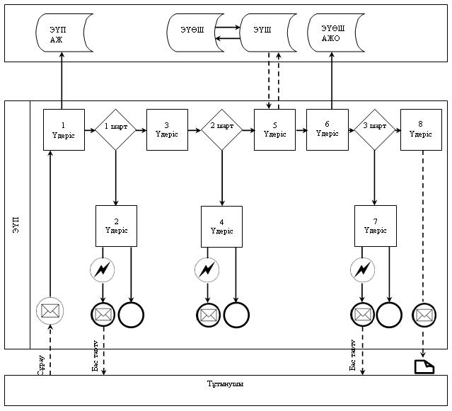
Қызмет көрсетуші арқылы электрондық мемлекеттік қызмет көрсету
кезіндегі функционалдық өзара іс-қимылдың N 2 диаграммасы
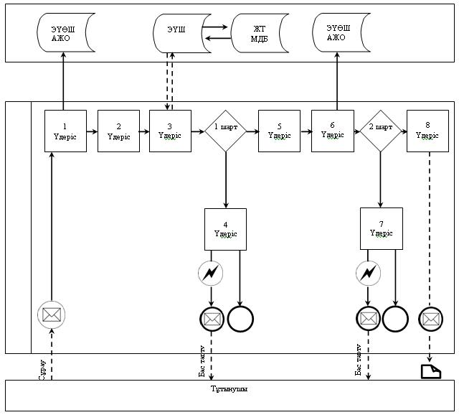
Орталық арқылы электрондық мемлекеттік қызмет көрсету кезіндегі
функционалдық өзара іс-қимылдың N 3 диаграммасы
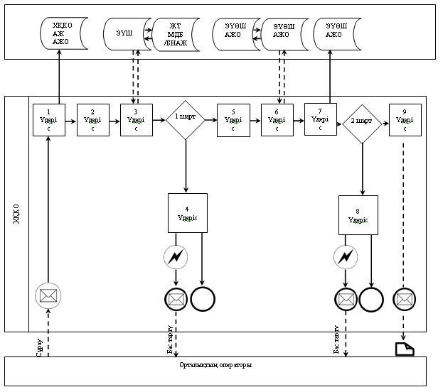
Шартты белгілер
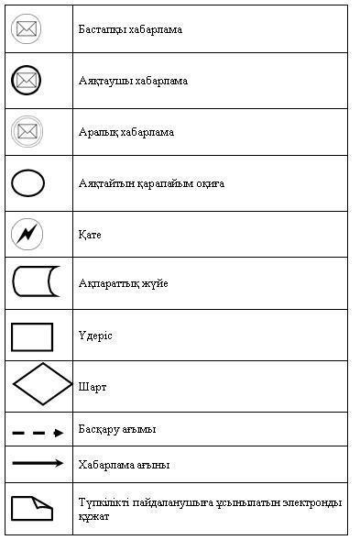
"Мектепке дейінгі балалар ұйымдарына
жіберу үшін мектепке дейінгі (7 жасқа
дейін) жастағы балаларды кезекке қою"
электрондық мемлекеттік қызмет регламентіне
3 қосымша
Электрондық мемлекеттік қызметтерінің "сапа" және
"қолжетімділік" көрсеткіштерін анықтау үшін сауалнаманың нысаны
______________________________________________________
(қызметтің атауы)
1. Электрондық мемлекеттік қызметті көрсету үдерісінің сапасына және нәтижесіне қанағаттанасыз ба?
1) қанағаттанбаймын;
2) ішінара қанағаттанамын;
3) қанағаттанамын.
2. Электрондық мемлекеттік қызметті көрсету тәртібі туралы ақпараттың сапасына қанағаттанасыз ба?
1) қанағаттанбаймын;
2) ішінара канағаттанамын;
3) қанағаттанамын.
"Мектепкедейінгі балалар ұйымдарына
жіберу үшін мектепке дейінгі (7 жасқа
дейін) жастағы балаларды кезекке қою"
электрондық мемлекеттік қызмет регламентіне
4 қосымша
Электрондық мемлекеттік қызметке сұрау салуды
толтырудың экрандық үлгісі

Қарағанды қаласы
білім бөлімінің бастығы
___________________________
___________________________
мекен-жайы бойынша тұратын
___________________________
(ТАӘ)
тел._______________________
Өтініш
Менің _____________ жылы туған балам __________________________
N _______________________ мектепке дейінгі ұйымда орынға ие болу үшін
кезекке қоюыңызды сұраймын.
Мектепке дейінгі ұйымға бірінші кезекте жолдамаға ие болу
құқығын растайтын құжаттарды қоса беремін ___________________________
_____________________________________________________________________
_____________________________________________________________________
Ата-анасының жұмыс орны:
анасының - ____________________________________________________
әкесінің - ____________________________________________________
Күні ________________
Қолы ________________
_____________________________________________________________________
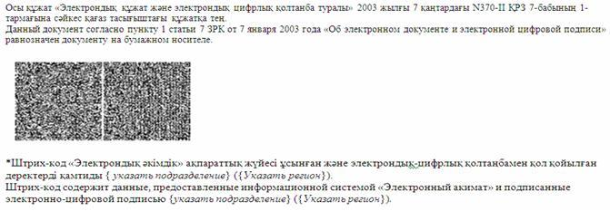
"Мектепке дейінгі балалар ұйымдарына
жіберу үшін мектепке дейінгі (7 жасқа
дейін) жастағы балаларды кезекке қою"
электрондық мемлекеттік қызмет регламентіне
5 қосымша
Электрондық мемлекеттік қызметке оң жауаптың
(МБҰ-ға жолдаманың) шығыс нысаны
Қарағанды қаласының
білім бөлімі
Баланы мектепке дейінгі ұйымға қабылдау үшін
N ЖОЛДАМА
Қарағанды қаласының білім бөлімі Қарағанды қаласы, ____________
көшесі ____ мекен-жайы бойынша орналасқан N ________ мектепке дейінгі
ұйымға жолдама береді.
Баланың тегі, аты, әкесінің аты: ____________________________________
Туылған күні: _______________________________________________________
Баланың мекен-жайы: ____________________ ____________________________
Жолдама мектепке дейінгі ұйымға берілген күннен бастап 5 күн ішінде
тапсырылуы тиіс.
Жолдама "____"_________________ берілді
Білім бөлімі бастығының ТАӘ (қолтаңбасы)
Мөрі
Мектепке дейінгі ұйымдарға жолдау үшін мектеп жасына
дейінгі баланы тіркеу туралы хабарлама нысаны
Баланы тіркеу туралы хабарлама
Осы хабарлама ________________________________________ берілді.
(ата-анасының ТАӘ)
_____________________________________________________________________
(баланың ТАӘ)
"Мектепке дейінгі ұйымға жолдау үшін мектеп жасына дейінгі балаларды
тіркеу журналына" 20 __ жылғы "___" ________ N _____ кезекке қойылды.
Мектепке дейінгі ұйымда орынға ие болуға кезекте тұрған
тұтынушылар жұмыс кестесіне сәйкес (бөлімнің, әкімдіктің), сонымен
қатар электрондық портал арқылы өз кезегінің жылжуына бақылауды
жүзеге асыруға мүмкіндігі бар.
(Білім бөлімінің маманы)
Электрондық мемлекеттік қызметке теріс жауаптың
(бас тарту) шығыс нысаны
Құрметті _____________________________________________________,
(өтініш иесінің ТАӘ)
Сіздің балаңыз _____________________________________________ мектепке
(баланың ТАӘ)
дейінгі балалар ұйымына жолдама беруге бас тартылғанын хабарлаймыз.
Бас тартудың себебі: __________________________________________
Басшы _______________________________________
(ТАӘ)
Қарағанды қаласы әкімдігінің
2012 жылғы 25 желтоқсандағы
N 14/208 қаулысымен
бекітілген
"Кәмелетке толмағандарға меншiк құқығында
тиесiлi мүлiкпен мәмiлелердi ресiмдеу үшiн
қорғаншылық немесе қамқоршылық жөнiндегi функцияларды
жүзеге асыратын органдардың анықтамаларын беру"
электрондық мемлекеттiк қызмет регламенті
1. "Кәмелетке толмағандарға меншiк құқығында тиесiлi мүлiкпен мәмiлелердi ресiмдеу үшiн қорғаншылық немесе қамқоршылық жөнiндегi функцияларды жүзеге асыратын органдардың анықтамаларын беру" электрондық мемлекеттік қызмет (бұдан әрі – қызмет) "Қарағанды қаласының білім бөлімі" мемлекеттік мекемесімен (бұдан әрі – қызмет көрсетуші) халыққа қызмет көрсету орталықтары (бұдан әрі – Орталық) арқылы және "электрондық үкімет" веб-порталы: www.egov.kz арқылы көрсетіледі.
2. Қызмет "Қазақстан Республикасы Білім және ғылым министрлігі, жергілікті атқарушы органдар көрсететін білім және ғылым саласындағы мемлекеттік қызмет стандарттарын бекіту туралы" Қазақстан Республикасы Үкіметінің 2012 жылғы 31 тамызындағы N 1119 Қаулысымен бекітілген "Кәмелетке толмағандарға меншiк құқығында тиесiлi мүлiкпен мәмiлелердi ресiмдеу үшiн қорғаншылық немесе қамқоршылық жөнiндегi функцияларды жүзеге асыратын органдардың анықтамаларын беру" мемлекеттiк қызмет Стандарты негізінде көрсетіледі (бұдан әрі - Стандарт).
3. Қызметтің автоматтандыру дәрежесі: ішінара автоматтандырылған.
4. Қызмет көрсету түрі: транзакциялық.
5. Осы регламентте келесі түсініктер және қысқарған сөздер пайдаланылады:
1) ақпараттық жүйе - аппараттық-бағдарламалық кешенді қолданумен ақпаратты сақтау, өңдеу, іздеу, тарату, тапсыру және беру үшін арналған жүйе (бұдан әрі – АЖ);
2) АЖО – автоматтандырылған жұмыс орны;
3) бiрыңғай нотариалдық ақпараттық жүйе – бұл нотариалдық қызметтi автоматтандыруға және әдiлет органдары мен нотариалдық палаталардың өзара iс-қимылына арналған аппараттық-бағдарламалық кешен (бұдан әрі - БНАЖ);
4) жеке сәйкестендіру нөмірі – жеке тұлға, оның ішінде жеке кәсіпкерлік түрінде өзінің қызметін жүзеге асыратын жеке кәсіпкер үшін қалыптастырылатын бірегей нөмір (бұдан әрі – ЖСН);
5) "Жеке тұлғалар" мемлекеттік деректер базасы – ақпаратты автоматты жинақтау, сақтау және өңдеуге, Қазақстан Республикасы жеке тұлғаларын біртұтас сәйкестендіруді енгізу және олар туралы мемлекеттік басқару органдары мен өзге де субъектілерге олардың өкілеттіктері шеңберінде және Қазақстан Республикасы заңнамасына сәйкес өзекті және нақты мәліметтер беру мақсатында Ұлттық жеке сәйкестендіру нөмірлерінің тізілімін құруға арналған ақпараттық жүйе (бұдан әрі – ЖТ МДБ);
6) құрылымдық-функционалдық бірліктер – электрондық қызмет көрсету үдерісіне қатысатын мемлекеттік органдардың құрылымдық бөлімшелерінің, мекемелердің немесе басқа ұйымдардың тізбесі (бұдан әрі – ҚФБ);
7) пайдаланушы – оған қажетті электрондық ақпараттық ресурстарды алу үшін ақпараттық жүйеге жүгінетін және оларды пайдаланатын субъект (тұтынушы, қызмет көрсетуші);
8) транзакциялық қызмет – электрондық цифрлық қолтаңбаны қолданумен өзара ақпарат алмасуды талап ететін, пайдаланушыларға электрондық ақпараттық ресурстарды беру жөніндегі қызмет;
9) тұтынушы - электрондық мемлекеттік қызмет көрсетілетін жеке тұлға;
10) халыққа қызмет көрсету орталықтарының ақпараттық жүйесі – халыққа (жеке және заңды тұлғаларға), сондай-ақ тиісті министрліктер мен ведомстволардың Қазақстан Республикасының халыққа қызмет көрсету орталықтары арқылы қызмет ұсыну үрдісін автоматтандыруға арналған ақпараттық жүйе (бұдан әрі – ХҚКО АЖ);
11) электрондық құжат – ақпарат электрондық-цифрлық нысанда берілген және электрондық цифрлық қолтаңба арқылы куәландырылған құжат;
12) электрондық мемлекеттік қызмет – ақпараттық технологияларды пайдаланумен электрондық нысанда көрсетілетін мемлекеттік қызмет;
13) "электрондық үкіметтің" веб-порталы – нормативтік құқықтық базаны қоса алғанда, барлық шоғырландырылған үкіметтік ақпаратқа және электрондық мемлекеттік қызметтерге қолжетімділіктің бірыңғай терезесін білдіретін ақпараттық жүйе (бұдан әрі - ЭҮП);
14) "электрондық үкіметтің" өңірлік шлюзі - электрондық қызметтерді іске асыру аясында "электрондық әкімдік" ақпараттық жүйелерін біріктіруге арналған "электрондық үкімет" шлюзінің кіші жүйесі (бұдан әрі - ЭҮӨШ);
15) электрондық үкімет шлюзі (бұдан әрі – ЭҮШ) – электрондық қызметтерді іске асыру шеңберінде "электрондық үкімет" ақпараттық жүйелерін ықпалдастыру үшін арналған ақпараттық жүйесі;
16) электрондық цифрлық қолтаңба – электрондық цифрлық қолтаңбаның құралдарымен құрылған және электрондық құжаттың дұрыстығын, оның тиесілілігін және мазмұнның тұрақтылығын растайтын электрондық цифрлық таңбалардың жиынтығы (бұдан әрі – ЭЦҚ).
6. ЭҮП арқылы адымдық әрекеттер және шешімдер осы Регламентке 2 қосымшада келтірілген (қызметті көрсету кезіндегі функционалдық өзара іс-қимылдың N 1 диаграммасы):
1) тұтынушы ЖСН және парольдің көмегімен ЭҮП-да тіркелуді жүзеге асырады (ЭҮП-да тіркелмеген тұтынушылар үшін жүзеге асырылады);
2) 1 үдеріс – қызмет алу үшін тұтынушының ЖСН және парольді ЭҮП-да енгізуі (авторизациялау үдерісі);
3) 1 шарт – ЭҮП-да ЖСН және пароль арқылы тіркелген тұтынушы туралы деректердің дұрыстығын тексеру;
4) 2 үдеріс – тұтынушының деректерінде бұзушылықтар болуына байланысты ЭҮП-да авторизациялаудан бас тарту туралы хабарламаны қалыптастыру;
5) 3 үдеріс – тұтынушының осы Регламентте көрсетілген қызметті таңдауы, қызметті көрсету және оның құрылымы мен форматтық талаптарды ескере отырып, тұтынушының нысанды толтыруы үшін сұрау салу нысанын экранға шығару (деректерді енгізу), Стандарттың 11 тармағында көрсетілген қажетті құжаттардың көшірмелерін электронды түрде сұрау салу нысанына тіркеу, сонымен қатар тұтынушының сұрау салуын куәландыру (қол қою) үшін ЭЦҚ тіркеу куәлігін таңдауы;
6) 2 шарт – ЭҮП-да ЭЦҚ тіркеу куәлігінің мерзімін және тіркеу куәлігінің қайта шақырылған (жойылған) тізімде жоқтығын, сондай-ақ сәйкестендіру деректерінің (сұрау салуда көрсетілген ЖСН мен ЭЦҚ тіркеу куәлігінде көрсетілген ЖСН арасындағы) сәйкестілігін тексеру;
7) 4 үдеріс – тұтынушының ЭЦҚ түпнұсқалығының расталмауына байланысты сұрау салынатын қызметтен бас тарту туралы хабарламаны қалыптастыру;
8) 5 үдеріс - тұтынушының ЭЦҚ арқылы қызмет көрсету үшін сұрау салуды куәландыру және тұтынушымен өңделу үшін электрондық құжатты (сұрау салуды) ЭҮП арқылы ЭҮӨШ АЖО-на жіберу;
9) 6 үдеріс – электрондық құжатты ЭҮӨШ АЖО-да тіркеу;
10) 3 шарт – қызмет көрсетушінің тұтынушы қоса тіркеген құжаттардың Стандартта көрсетілген құжаттарға және қызмет көрсету негіздеріне сәйкестігін тексеруі (өңдеуі);
11) 7 үдеріс- тұтынушының құжаттарында бұзушылықтардың болуына байланысты сұрау салынған қызметтен бас тарту туралы хабарламаны қалыптастыру;
12) 8 үдеріс – тұтынушының ЭҮӨШ АЖО қалыптастырылған қызмет нәтижесін (электрондық құжаттар нысанындағы анықтамаларды) алуы. Электрондық құжат қызмет көрсетушінің өкілетті тұлғасының ЭЦҚ қолданумен қалыптасады.
7. ХҚКО АЖ АЖО арқылы қызмет көрсетушінің адымдық әрекеттері және шешімдері осы Регламентке 2 қосымшада келтірілген (қызметті көрсету кезіндегі функционалдық өзара іс-қимылдың N 2 диаграммасы):
1) 1 үдеріс – Орталық операторының қызметті көрсету үшін логинді және парольді (авторизациялау үдерісі) ХҚКО АЖ АЖО-на енгізуі;
2) 2 үдеріс – Орталық операторының осы Регламентте көрсетілген қызметтерді таңдауы, қызмет көрсету үшін сұрау салу нысанын экранға шығару және Орталық операторымен тұтынушының деректерін, сонымен қатар тұтынушы өкілінің сенімхаты бойынша деректерді енгізу (сенімхат нотариалды түрде куәландырылған кезінде, сенімхат басқаша куәландырылған кезінде – сенімхаттардың деректері толтырылмайды);
3) 3 үдеріс – тұтынушының деректері туралы ЖТ МДБ-на, сондай-ақ БНАЖ-не – тұтынушы өкілінің куәландырылған деректері туралы ЭҮШ арқылы сұрау салуды жолдау;
4) 1 шарт – ЖТ МДБ-да тұтынушы деректерінің, БНАЖ-де куәландырылған деректерінің болуын тексеру;
5) 4 үдеріс – ЖТ МДБ-да тұтынушы деректерінің, БНАЖ-де куәландырылған деректерінің болмауына байланысты деректерді алу мүмкін еместігі туралы хабарламаны қалыптастыру;
6) 5 үдеріс – Орталық операторының құжаттардың қағаз нысанында болуы туралы белгі қою бөлігінде сұрау салу нысанын толтыруы және тұтынушы ұсынған құжаттарды сканерлеуі, оларды сұрау салу нысанына тіркеу және қызмет көрсетуге сұрау салудың толтырылған нысанын (енгізілген деректерді) ЭЦҚ арқылы куәландыру;
7) 6 үдеріс – Орталық операторының ЭЦҚ куәландырылған (қол қойылған) электрондық құжатты (тұтынушының сұрауын) ЭҮШ арқылы ЭҮӨШ АЖО-на жолдау;
8) 7 үдеріс – ЭҮӨШ АЖО-да электрондық құжатты тіркеу;
9) 2 шарт – қызмет көрсетушінің тұтынушы қоса тіркеген құжаттардың Стандартта көрсетілген құжаттарға және қызмет көрсету негіздеріне сәйкестігін тексеруі (өңдеуі);
10) 8 үдеріс - тұтынушының құжаттарында бұзушылықтардың болуына байланысты сұрау салынған қызметтен бас тарту туралы хабарламаны қалыптастыру;
11) 9 үдеріс – тұтынушының Орталық операторы арқылы ЭҮӨШ АЖО қалыптасқан қызмет нәтижесін (электронды құжат нысанындағы анықтаманы) алуы. Электрондық құжат қызмет көрсетушінің уәкілетті тұлғасының ЭЦҚ қолданумен қалыптасады.
8. Қызмет көрсету үшін сұрау салу нысанын толтыру бойынша іс-қимылдың сипаттамасы:
1) тұтынушының ЭҮП кіру үшін ЖСН, парольді және логинді енгізуі;
2) осы Регламентте көрсетілген қызметті таңдау;
3) "online қызметке тапсырыс беру" батырмасының көмегімен қызметке тапсырыс беру;
4) сұрау салуды толтыру және қажетті құжаттарды электронды түрде тіркеу:
ЖСН тұтынушының ЭҮП тіркелу нәтижесі бойынша автоматты түрде таңдалынады;
тұтынушы "сұрау салуды жолдау" батырмасының көмегімен сұрау салуды куәландыруға (қол қоюға) көшуді жүзеге асырады;
5) тұтынушының ЭЦҚ тіркеу куәлігін таңдауы;
6) сұрау салуды куәландыру (қол қою) - тұтынушы "қол қою" батырмасының көмегімен ЭЦҚ сұрау салуды куәландыруды (қол қоюды) жүзеге асырып, одан кейін сұрау салу ЭҮӨШ АЖО-на өңдеуге жіберіледі;
7) ЭҮӨШ АЖО-да сұрау салуды өңдеу;
8) тұтынушыда дисплей экранында келесі ақпараттар шығады: ЖСН; сұрау салудың нөмірі; қызмет түрі; сұрау салудың мәртебесі; қызмет көрсету мерзімі;
"мәртебені жаңарту" батырмасының көмегімен тұтынушыға салынған сұрауды өңдеу нәтижесін көруге мүмкіндік беріледі;
ЭҮП жауап алған кезде "нәтижені қарау" батырмасы пайда болады.
9. Электрондық мемлекеттік қызмет бойынша салынған сұраудың орындалу мәртебесін тұтынушының тексеру әдісі: ҮЭП-да "Қызметтерді алу тарихы" тарауында, сонымен қатар Орталыққа өтініш білдірген жағдайда.
10. Қызмет көрсету бойынша қажетті ақпаратты және кеңесті саll-орталықтың (1414) телефоны арқылы алуға болады.
11. Қызмет көрсету үдерісіне қатысатын ҚФБ:
Орталық операторлары;
ЭҮП;
ЭҮШ;
ЭҮӨШ;
ЭҮӨШ АЖО;
ХҚКО АЖ АЖО;
БНАЖ;
ЖТ МДБ.
12. Әрбiр iс-қимылдың орындалу мерзiмi көрсетіле отырып, iс-қимыл (рәсiмдер, функциялар, операциялар) бірізділігінің мәтiндiк, кестелiк сипаттамасы осы Регламентке 1 қосымшада келтірілген.
13. Іс-қимылдың қисынды бірізділігі арасындағы өзара байланысты көрсететiн диаграмма (электрондық мемлекеттiк қызмет көрсету үдерiсiнде) олардың сипаттамасына сәйкес осы Регламентке 2 қосымшада келтірілген;
14. Тұтынушыларға қызмет көрсету нәтижелері осы Регламентке 3 қосымшаға сәйкес сапа және қолжетімділік көрсеткіштерімен өлшенеді.
15. Тұтынушыларға электрондық мемлекеттiк қызметтi көрсету үдерiсiне қойылатын талаптар:
1) құпиялылық (ақпаратты рұқсат етілмеген түрде алудан қорғау);
2) тұтастығы (ақпаратты рұқсат етілмеген түрде өзгертуден қорғау);
3) қолжетімділік (ақпаратты және ресурстарды рұқсат етілмеген түрде ұстап қалудан қорғау).
16. Қызметтi көрсетудiң техникалық шарттары:
1) Интернетке шығу;
2) қызмет көрсетіліп жатқан тұлғада ЖСН болуы;
3) ЭҮП авторизациялау;
4) пайдаланушының ЭЦҚ болуы.
"Кәмелетке толмағандарға меншiк құқығында тиесiлi
мүлiкпен мәмiлелердi ресiмдеу үшiн қорғаншылық
немесе қамқоршылық жөнiндегi функцияларды
жүзеге асыратын органдардың анықтамаларын беру"
электрондық мемлекеттiк қызмет Регламентіне
1 қосымша
1 кесте. ЭҮП арқылы ҚФБ іс-қимылдарының сипаттамасы
1 | Іс-қимылдың (жұмыс барысының, ағынының) N | 1 | 2 | 3 | 4
2 | ҚФБ атауы | Тұтынушы | ЭҮП | Тұтынушы | ЭҮП
3 | Іс-қимылдың (үдерiстiң, рәсiмдеудiң, операцияның) атауы және олардың сипаттамасы | ЭҮП-да ЖСН және пароль бойынша авторизацияланады | Тұтынушының деректерінде бұзушылықтардың болуына байланысты бас тарту туралы хабарламаны қалыптастырады | Қызметтерді таңдайды және ЭЦҚ тұтынушының таңдауымен сұрау салудың деректерін қалыптастырады | ЭЦҚ тұтынушының деректерінде бұзушылықтардың болуына байланысты бас тарту туралы хабарламаны қалыптастырады
4 | Аяқтау нысаны (деректер, құжат, ұйымдық-басшылық ету шешімі) | Сұрау салуды сәтті қалыптастыру туралы хабарламаны көрсету | Сұралынған электрондық мемлекеттік қызметтен бас тарту туралы хабарламаны қалыптастыру | Сұрау салуды бағдарлау | Сұралынған электрондық мемлекеттік қызметтен бас тарту туралы хабарламаны қалыптастыру
5 | Орындау мерзімі | 30 сек – 1 минут | 30 сек | 1,5 мин | 1,5 мин
6 | Келесi іс-қимылдың нөмiрi | 2 – егер тұтынушының деректерінде бұзушылықтар болса;  3 – егер авторизациялау сәтті өтсе | – | 4 - егер тұтынушының деректерінде бұзушылықтар болса;  5 – егер бұзушылықтар болмаса | -
кестенің жалғасы
5 | 6 | 7 | 8
Тұтынушы | ЭҮӨШ АЖО | ЭҮӨШ АЖО | ЭҮӨШ АЖО
Тұтынушының ЭЦҚ арқылы куәландыру (қол қою) және сұрау салуды ЭҮӨШ АЖО-на жолдау | Құжатты тіркеу | Тұтынушының құжаттарында бұзушылықтардың болуына байланысты бас тарту туралы хабарламаны қалыптастыру | Тұтынушының қызмет нәтижесін алуы
Сұрау салуды бағдарлау | Өтінішке нөмір беріп, сұрау салуды тіркеу | Дәлелді бас тартуды қалыптастыру | Шығыс құжатын көрсету
30 сек – 1 минут | - | - | 5 күн
- | 7 - егер тұтынушының деректерінде бұзушылықтар болса;  8 – егер бұзушылықтар болмаса | - | -
2 кесте. Орталық арқылы ҚФБ іс-қимылдарының сипаттамасы
1 | Іс-қимылдың (жұмыс барысының, ағынының) N | 1 | 2 | 3 | 4
2 | ҚФБ атауы | ХҚКО АЖ АЖО | Орталық операторы | Орталық операторы | ЖТ МДБ, БНАЖ
3 | Іс-қимылдың (үдерiстiң, рәсiмдеудiң, операцияның) атауы және олардың сипаттамасы | Орталық операторы логин және пароль бойынша авторизацияланады | Қызметті таңдайды және сұрау салудың деректерін қалыптастырады | Салынған сұрауды ЖТ МДБ-на, БНАЖ-ге жолдау | Тұтынушы деректерінің болмауына байланысты деректерді алу мүмкіндігі жоқтығы туралы хабарламаны қалыптастырады
4 | Аяқтау нысаны (деректер, құжат, ұйымдық-басшылық ету шешімі) | Өтінішке нөмір беріп, сұрау салуды жүйеде тіркеу | Сұрау салудың сәтті қалыптасуы туралы хабарламаны көрсету | Сұрау салуды бағдарлау | Дәлелді бас тартуды қалыптастыру
5 | Орындау мерзімі | 30 сек – 1 минут | 30 сек | 1,5 мин | 1,5 мин
6 | Келесi іс-қимылдың нөмiрi | 2 | 3 | 4 - егер тұтынушының деректерінде бұзушылықтар болса;  5 – егер бұзушылықтар болмаса | -
кестенің жалғасы
5 | 6 | 7 | 8 | 9
Орталық операторы | Орталық операторы | ЭҮӨШ АЖО | ЭҮӨШ АЖО | ЭҮӨШ АЖО
Сұрау салу нысанына қажетті құжаттарды және ЭЦҚ куәлігін тіркеп, сұрау салуды толтыру | ЭЦҚ куәландырылған (қол қойылған) құжатты ЭҮӨШ АЖО-на жолдау | Құжатты тіркеу | Тұтынушының құжаттарында бұзушылықтардың болуына байланысты бас тарту туралы хабарламаны қалыптастыру | Тұтынушының қызмет нәтижесін алуы
Сұрау салудың сәтті қалыптасуы туралы хабарламаны көрсету | Сұрау салуды бағдарлау | Өтінішке нөмір беріп, сұрау салуды тіркеу | Дәлелді бас тартуды қалыптастыру | Шығыс құжатын көрсету
30 сек – 1 минут | 1 минут | - | - | 5 күн
- | - | 8 – егер бұзушылықтар болса;  9 – егер бұзушылықтар болмаса | - | -
"Кәмелетке толмағандарға меншiк құқығында тиесiлi
мүлiкпен мәмiлелердi ресiмдеу үшiн қорғаншылық
немесе қамқоршылық жөнiндегi функцияларды
жүзеге асыратын органдардың анықтамаларын беру"
электрондық мемлекеттiк қызмет Регламентіне
2 қосымша
ЭҮП арқылы электрондық мемлекеттік қызмет көрсету кезіндегі
функционалдық өзара іс-қимылдың N 1 диаграммасы
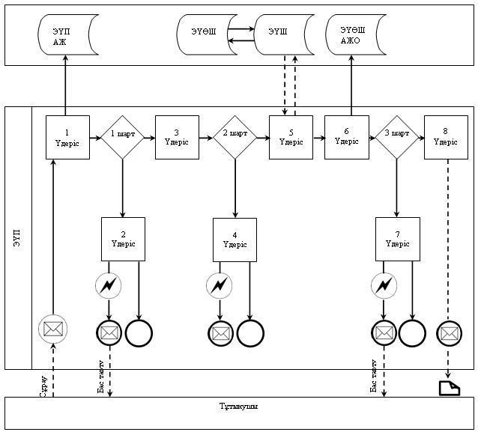
Орталық арқылы электрондық мемлекеттік қызмет көрсету кезіндегі
функционалдық өзара іс-қимылдың N 2 диаграммасы
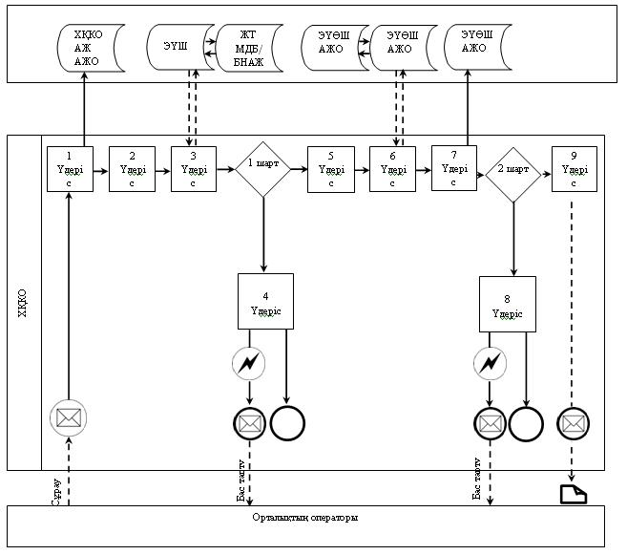
Шартты белгілер:
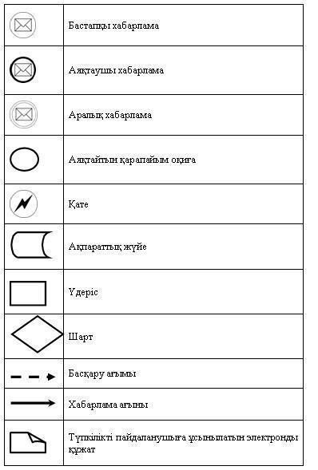
"Кәмелетке толмағандарға меншiк құқығында тиесiлi
мүлiкпен мәмiлелердi ресiмдеу үшiн қорғаншылық
немесе қамқоршылық жөнiндегi функцияларды
жүзеге асыратын органдардың анықтамаларын беру"
электрондық мемлекеттiк қызмет Регламентіне
3 қосымша
Электрондық мемлекеттік қызметтерінің "сапа" және
"қолжетімділік" көрсеткіштерін анықтау үшін сауалнаманың нысаны
_______________________________________________
(қызметтің атауы)
1. Электрондық мемлекеттік қызметті көрсету үдерісінің сапасына және нәтижесіне қанағаттанасыз ба?
1) қанағаттанбаймын;
2) ішінара қанағаттанамын;
3) қанағаттанамын.
2. Электрондық мемлекеттік қызметті көрсету тәртібі туралы ақпараттың сапасына қанағаттанасыз ба?
1) қанағаттанбаймын;
2) ішінара канағаттанамын;
3) қанағаттанамын.
Қарағанды қаласы әкімдігінің
2012 жылғы 25 желтоқсандағы
N 14/208 қаулысымен
бекітілген
"Зейнетақы қорларына, банктерге кәмелетке
толмағандардың салымдарына иелiк ету үшiн, Қазақстан
Республикасы Iшкi iстер министрлiгi Жол полициясы
комитетiнiң аумақтық бөлiмшелерiне кәмелетке толмаған
балаларға мұраны ресiмдеу үшiн анықтамалар беру"
электрондық мемлекеттiк қызмет регламенті
1. "Зейнетақы қорларына, банктерге кәмелетке толмағандардың салымдарына иелiк ету үшiн, Қазақстан Республикасы Iшкi iстер министрлiгi Жол полициясы комитетiнiң аумақтық бөлiмшелерiне кәмелетке толмаған балаларға мұраны ресiмдеу үшiн анықтамалар беру" электрондық мемлекеттік қызмет (бұдан әрі – қызмет) "Қарағанды қаласының білім бөлімі" мемлекеттік мекемесімен (бұдан әрі – қызмет көрсетуші) халыққа қызмет көрсету орталықтары (бұдан әрі – Орталық) арқылы және "электрондық үкімет" веб-порталы: www.egov.kz арқылы көрсетіледі.
2. Қызмет "Қазақстан Республикасы Білім және ғылым министрлігі, жергілікті атқарушы органдар көрсететін білім және ғылым саласындағы мемлекеттік қызмет стандарттарын бекіту туралы" Қазақстан Республикасы Үкіметінің 2012 жылғы 31 тамызындағы N 1119 Қаулысымен бекітілген "Зейнетақы қорларына, банктерге кәмелетке толмағандардың салымдарына иелiк ету үшiн, Қазақстан Республикасы Iшкi iстер министрлiгi Жол полициясы комитетiнiң аумақтық бөлiмшелерiне кәмелетке толмаған балаларға мұраны ресiмдеу үшiн анықтамалар беру" мемлекеттiк қызмет Стандарты негізінде көрсетіледі (бұдан әрі - Стандарт).
3. Қызметтің автоматтандыру дәрежесі: ішінара автоматтандырылған.
4. Қызмет көрсету түрі: транзакциялық.
5. Осы регламентте келесі түсініктер және қысқарған сөздер пайдаланылады:
1) ақпараттық жүйе - аппараттық-бағдарламалық кешенді қолданумен ақпаратты сақтау, өңдеу, іздеу, тарату, тапсыру және беру үшін арналған жүйе (бұдан әрі – АЖ);
2) АЖО – автоматтандырылған жұмыс орны;
3) бiрыңғай нотариалдық ақпараттық жүйе – бұл нотариалдық қызметтi автоматтандыруға және әдiлет органдары мен нотариалдық палаталардың өзара iс-қимылына арналған аппараттық-бағдарламалық кешен (бұдан әрі - БНАЖ);
4) жеке сәйкестендіру нөмірі – жеке тұлға, оның ішінде жеке кәсіпкерлік түрінде өзінің қызметін жүзеге асыратын жеке кәсіпкер үшін қалыптастырылатын бірегей нөмір (бұдан әрі – ЖСН);
5) "Жеке тұлғалар" мемлекеттік деректер базасы – ақпаратты автоматты жинақтау, сақтау және өңдеуге, Қазақстан Республикасы жеке тұлғаларын біртұтас сәйкестендіруді енгізу және олар туралы мемлекеттік басқару органдары мен өзге де субъектілерге олардың өкілеттіктері шеңберінде және Қазақстан Республикасы заңнамасына сәйкес өзекті және нақты мәліметтер беру мақсатында Ұлттық жеке сәйкестендіру нөмірлерінің тізілімін құруға арналған ақпараттық жүйе (бұдан әрі – ЖТ МДБ);
6) құрылымдық-функционалдық бірліктер – электрондық қызмет көрсету үдерісіне қатысатын мемлекеттік органдардың құрылымдық бөлімшелерінің, мекемелердің немесе басқа ұйымдардың тізбесі (бұдан әрі – ҚФБ);
7) пайдаланушы – оған қажетті электрондық ақпараттық ресурстарды алу үшін ақпараттық жүйеге жүгінетін және оларды пайдаланатын субъект (тұтынушы, қызмет көрсетуші);
8) транзакциялық қызмет – электрондық цифрлық қолтаңбаны қолданумен өзара ақпарат алмасуды талап ететін, пайдаланушыларға электрондық ақпараттық ресурстарды беру жөніндегі қызмет;
9) тұтынушы - электрондық мемлекеттік қызмет көрсетілетін жеке тұлға;
10) халыққа қызмет көрсету орталықтарының ақпараттық жүйесі – халыққа (жеке және заңды тұлғаларға), сондай-ақ тиісті министрліктер мен ведомстволардың Қазақстан Республикасының халыққа қызмет көрсету орталықтары арқылы қызмет ұсыну үрдісін автоматтандыруға арналған ақпараттық жүйе (бұдан әрі – ХҚКО АЖ);
11) электрондық құжат – ақпарат электрондық-цифрлық нысанда берілген және электрондық цифрлық қолтаңба арқылы куәландырылған құжат;
12) электрондық мемлекеттік қызмет – ақпараттық технологияларды пайдаланумен электрондық нысанда көрсетілетін мемлекеттік қызмет;
13) "электрондық үкіметтің" веб-порталы – нормативтік құқықтық базаны қоса алғанда, барлық шоғырландырылған үкіметтік ақпаратқа және электрондық мемлекеттік қызметтерге қолжетімділіктің бірыңғай терезесін білдіретін ақпараттық жүйе (бұдан әрі - ЭҮП);
14) "электрондық үкіметтің" өңірлік шлюзі - электрондық қызметтерді іске асыру аясында "электрондық әкімдік" ақпараттық жүйелерін біріктіруге арналған "электрондық үкімет" шлюзінің кіші жүйесі (бұдан әрі - ЭҮӨШ);
15) электрондық үкімет шлюзі (бұдан әрі – ЭҮШ) – электрондық қызметтерді іске асыру шеңберінде "электрондық үкімет" ақпараттық жүйелерін ықпалдастыру үшін арналған ақпараттық жүйесі;
16) электрондық цифрлық қолтаңба – электрондық цифрлық қолтаңбаның құралдарымен құрылған және электрондық құжаттың дұрыстығын, оның тиесілілігін және мазмұнның тұрақтылығын растайтын электрондық цифрлық таңбалардың жиынтығы (бұдан әрі – ЭЦҚ).
6. ЭҮП арқылы адымдық әрекеттер және шешімдер осы Регламентке 2 қосымшада келтірілген (қызметті көрсету кезіндегі функционалдық өзара іс-қимылдың N 1 диаграммасы):
1) тұтынушы ЖСН және парольдің көмегімен ЭҮП-да тіркелуді жүзеге асырады (ЭҮП-да тіркелмеген тұтынушылар үшін жүзеге асырылады);
2) 1 үдеріс – қызмет алу үшін тұтынушының ЖСН және парольді ЭҮП-да енгізуі (авторизациялау үдерісі);
3) 1 шарт – ЭҮП-да ЖСН және пароль арқылы тіркелген тұтынушы туралы деректердің дұрыстығын тексеру;
4) 2 үдеріс – тұтынушының деректерінде бұзушылықтар болуына байланысты ЭҮП-да авторизациялаудан бас тарту туралы хабарламаны қалыптастыру;
5) 3 үдеріс – тұтынушының осы Регламентте көрсетілген қызметті таңдауы, қызметті көрсету және оның құрылымы мен форматтық талаптарды ескере отырып, тұтынушының нысанды толтыруы үшін сұрау салу нысанын экранға шығару (деректерді енгізу), Стандарттың 11 тармағында көрсетілген қажетті құжаттардың көшірмелерін электронды түрде сұрау салу нысанына тіркеу, сонымен қатар тұтынушының сұрау салуын куәландыру (қол қою) үшін ЭЦҚ тіркеу куәлігін тандауы;
6) 2 шарт – ЭҮП-да ЭЦҚ тіркеу куәлігінің мерзімін және тіркеу куәлігінің қайта шақырылған (жойылған) тізімде жоқтығын, сондай-ақ сәйкестендіру деректерінің (сұрау салуда көрсетілген ЖСН мен ЭЦҚ тіркеу куәлігінде көрсетілген ЖСН арасындағы) сәйкестілігін тексеру;
7) 4 үдеріс – тұтынушының ЭЦҚ түпнұсқалығының расталмауына байланысты сұрау салынатын қызметтен бас тарту туралы хабарламаны қалыптастыру;
8) 5 үдеріс - тұтынушының ЭЦҚ арқылы қызмет көрсету үшін сұрау салуды куәландыру және тұтынушымен өңделу үшін электрондық құжатты (сұрау салуды) ЭҮП арқылы ЭҮӨШ АЖО-на жіберу;
9) 6 үдеріс – электрондық құжатты ЭҮӨШ АЖО-да тіркеу;
10) 3 шарт – қызмет көрсетушінің тұтынушы қоса тіркеген құжаттардың Стандартта көрсетілген құжаттарға және қызмет көрсету негіздеріне сәйкестігін тексеруі (өңдеуі)
11) 7 үдеріс- тұтынушының құжаттарында бұзушылықтардың болуына байланысты сұрау салынған қызметтен бас тарту туралы хабарламаны қалыптастыру;
12) 8 үдеріс – тұтынушының ЭҮӨШ АЖО қалыптастырылған қызмет нәтижесін (электрондық құжаттар нысанындағы анықтамаларды) алуы. Электрондық құжат қызмет көрсетушінің өкілетті тұлғасының ЭЦҚ қолданумен қалыптасады.
7. ХҚКО АЖ АЖО арқылы қызмет көрсетушінің адымдық әрекеттері және шешімдері осы Регламентке 2 қосымшада келтірілген (электрондық мемлекеттік қызметті көрсету кезіндегі функционалдық өзара іс-қимылдың N 2 диаграммасы):
1) 1 үдеріс – Орталық операторының қызметті көрсету үшін логинді және парольді (авторизациялау үдерісі) ХҚКО АЖ АЖО-на енгізуі;
2) 2 үдеріс – Орталық операторының осы Регламентте көрсетілген қызметтерді таңдауы, қызмет көрсету үшін сұрау салу нысанын экранға шығару және Орталық операторымен тұтынушының деректерін, сонымен қатар тұтынушы өкілінің сенімхаты бойынша деректерді енгізу (сенімхат нотариалды түрде куәландырылған кезінде, сенімхат басқаша куәландырылған кезінде – сенімхаттардың деректері толтырылмайды);
3) 3 үдеріс – тұтынушының деректері туралы ЖТ МДБ-на, сондай-ақ БНАЖ-не – тұтынушы өкілінің куәландырылған деректері туралы ЭҮШ арқылы сұрау салуды жолдау;
4) 1 шарт – ЖТ МДБ-да тұтынушы деректерінің, БНАЖ-де куәландырылған деректерінің болуын тексеру;
5) 4 үдеріс – ЖТ МДБ-да тұтынушы деректерінің, БНАЖ-де куәландырылған деректерінің болмауына байланысты деректерді алу мүмкін еместігі туралы хабарламаны қалыптастыру;
6) 5 үдеріс – Орталық операторының құжаттардың қағаз нысанында болуы туралы белгі қою бөлігінде сұрау салу нысанын толтыруы және тұтынушы ұсынған құжаттарды сканерлеуі, оларды сұрау салу нысанына тіркеу және қызмет көрсетуге сұрау салудың толтырылған нысанын (енгізілген деректерді) ЭЦҚ арқылы куәландыру;
7) 6 үдеріс – Орталық операторының ЭЦҚ куәландырылған (қол қойылған) электрондық құжатты (тұтынушының сұрауын) ЭҮШ арқылы ЭҮӨШ АЖО-на жолдау;
8) 7 үдеріс – ЭҮӨШ АЖО-да электрондық құжатты тіркеу;
9) 2 шарт – қызмет көрсетушінің тұтынушы қоса тіркеген құжаттардың Стандартта көрсетілген құжаттарға және қызмет көрсету негіздеріне сәйкестігін тексеруі (өңдеуі);
10) 8 үдеріс - тұтынушының құжаттарында бұзушылықтардың болуына байланысты сұрау салынған қызметтен бас тарту туралы хабарламаны қалыптастыру;
11) 9 үдеріс – тұтынушының Орталық операторы арқылы қызмет нәтижесін (анықтаманы) алуы.
8. Қызмет көрсету үшін сұрау салу нысанын толтыру бойынша іс-қимылдың сипаттамасы:
1) тұтынушының ЭҮП кіру үшін ЖСН, парольді және логинді енгізуі;
2) осы Регламентте көрсетілген қызметті таңдау;
3) "online қызметке тапсырыс беру" батырмасының көмегімен қызметке тапсырыс беру;
4) сұрау салуды толтыру және қажетті құжаттарды электронды түрде тіркеу:
ЖСН тұтынушының ЭҮП тіркелу нәтижесі бойынша автоматты түрде таңдалынады;
тұтынушы "сұрау салуды жолдау" батырмасының көмегімен сұрау салуды куәландыруға (қол қоюға) көшуді жүзеге асырады;
5) тұтынушының ЭЦҚ тіркеу куәлігін таңдауы;
6) сұрау салуды куәландыру (қол қою) - тұтынушы "қол қою" батырмасының көмегімен ЭЦҚ сұрау салуды куәландыруды (қол қоюды) жүзеге асырып, одан кейін сұрау салу ЭҮӨШ АЖО-на өңдеуге жіберіледі;
7) ЭҮӨШ АЖО-да сұрау салуды өңдеу;
8) тұтынушыда дисплей экранында келесі ақпараттар шығады: ЖСН; сұрау салудың нөмірі; қызмет түрі; сұрау салудың мәртебесі; қызмет көрсету мерзімі;
"мәртебені жаңарту" батырмасының көмегімен тұтынушыға салынған сұрауды өңдеу нәтижесін көруге мүмкіндік беріледі;
ЭҮП жауап алған кезде "нәтижені қарау" батырмасы пайда болады.
9. Электрондық мемлекеттік қызмет бойынша салынған сұраудың орындалу мәртебесін тұтынушының тексеру әдісі: ЭҮП-да "Қызметтерді алу тарихы" тарауында, сонымен қатар Орталыққа жүгінген жағдайда.
10. Қызмет көрсету бойынша қажетті ақпаратты және кеңесті саll-орталықтың (1414) телефоны арқылы алуға болады.
11. Қызмет көрсету үдерісіне қатысатын ҚФБ:
Орталық операторлары;
ЭҮП;
ЭҮШ;
ЭҮӨШ;
ЭҮӨШ АЖО;
ХҚКО АЖ АЖО;
БНАЖ;
ЖТ МДБ.
12. Әрбiр iс-қимылдың орындалу мерзiмi көрсетіле отырып, iс-қимыл (рәсiмдер, функциялар, операциялар) бірізділігінің мәтiндiк кестелiк сипаттамасы осы Регламентке 1 қосымшада келтірілген.
13. Іс-қимылдың қисынды бірізділігі арасындағы өзара байланысты көрсететiн диаграмма (электрондық мемлекеттiк қызмет көрсету үдерiсiнде) олардың сипаттамасына сәйкес осы Регламентке 2 қосымшада келтірілген.
14. Тұтынушыларға қызмет көрсету нәтижелері осы Регламентке 3 қосымшаға сәйкес сапа және қолжетімділік көрсеткіштерімен өлшенеді.
15. Тұтынушыларға электрондық мемлекеттiк қызметтi көрсету үдерiсiне қойылатын талаптар:
1) құпиялылық (ақпаратты рұқсат етілмеген түрде алудан қорғау);
2) тұтастығы (ақпаратты рұқсат етілмеген түрде өзгертуден қорғау);
3) қолжетімділік (ақпаратты және ресурстарды рұқсат етілмеген түрде ұстап қалудан қорғау);
16. Қызметтi көрсетудiң техникалық шарттары:
1) интернетке шығу;
2) қызмет көрсетіліп жатқан тұлғада ЖСН болуы;
3) ЭҮП авторизациялау;
4) пайдаланушының ЭЦҚ болуы.
"Зейнетақы қорларына, банктерге кәмелетке
толмағандардың салымдарына иелiк ету үшiн,
Қазақстан Республикасы Iшкi iстер министрлiгi
Жол полициясы комитетiнiң аумақтық
бөлiмшелерiне кәмелетке толмаған балаларға
мұраны ресiмдеу үшiн анықтамалар беру"
электрондық мемлекеттiк қызмет Регламентіне
1 қосымша
1 кесте. ЭҮП арқылы ҚФБ іс-қимылдарының сипаттамасы
1 | Іс-қимылдың (жұмыс барысының, ағынының) N | 1 | 2 | 3 | 4
2 | ҚФБ атауы | Тұтынушы | ЭҮП | Тұтынушы | ЭҮП
3 | Іс-қимылдың (үдерiстiң, рәсiмдеудiң, операцияның) атауы және олардың сипаттамасы | ЭҮП-да ЖСН және пароль бойынша авторизацияланады | Тұтынушының деректерінде бұзушылықтардың болуына байланысты бас тарту туралы хабарламаны қалыптастырады | Қызметтерді таңдайды және ЭЦҚ тұтынушының таңдауымен сұрау салудың деректерін қалыптастырады | ЭЦҚ тұтынушының деректерінде бұзушылықтардың болуына байланысты бас тарту туралы хабарламаны қалыптастырады
4 | Аяқтау нысаны (деректер, құжат, ұйымдық-басшылық ету шешімі) | Сұрау салуды сәтті қалыптастыру туралы хабарламаны көрсету | Сұралынған электрондық мемлекеттік қызметтен бас тарту туралы хабарламаны қалыптастыру | Сұрау салуды бағдарлау | Сұралынған электрондық мемлекеттік қызметтен бас тарту туралы хабарламаны қалыптастыру
5 | Орындау мерзімі | 30 сек – 1 минут | 30 сек | 1,5 мин | 1,5 мин
6 | Келесi іс-қимылдың нөмiрi | 2 – егер тұтынушының деректерінде бұзушылықтар болса;  3 – егер авторизациялау сәтті өтсе | – | 4 - егер тұтынушының деректерінде бұзушылықтар болса;  5 – егер бұзушылықтар болмаса | -
кестенің жалғасы
5 | 6 | 7 | 8
Тұтынушы | ЭҮӨШ АЖО | ЭҮӨШ АЖО | ЭҮӨШ АЖО
Тұтынушының ЭЦҚ арқылы куәландыру (қол қою) және сұрау салуды ЭҮӨШ АЖО-на жолдау | Құжатты тіркеу | Тұтынушының құжаттарында бұзушылықтардың болуына байланысты бас тарту туралы хабарламаны қалыптастыру | Тұтынушының қызмет нәтижесін алуы
Сұрау салуды бағдарлау | Өтінішке нөмір беріп, сұрау салуды тіркеу | Дәлелді бас тартуды қалыптастыру | Шығыс құжатын көрсету
30 сек – 1 минут | - | - | 5 күн
- | 7 - егер тұтынушының деректерінде бұзушылықтар болса;  8 – егер бұзушылықтар болмаса | - | -
2 кесте. Орталық арқылы ҚФБ іс-қимылдарының сипаттамасы
1 | Іс-қимылдың (жұмыс барысының, ағынының) N | 1 | 2 | 3 | 4
2 | ҚФБ атауы | ХҚКО АЖ АЖО | Орталық операторы | Орталық операторы | ЖТ МДБ, БНАЖ
3 | Іс-қимылдың (үдерiстiң, рәсiмдеудiң, операцияның) атауы және олардың сипаттамасы | Орталық операторы логин және пароль бойынша авторизацияланады | Қызметті таңдайды және сұрау салудың деректерін қалыптастырады | Салынған сұрауды ЖТ МДБ-на, БНАЖ-ге жолдау | Тұтынушы деректерінің болмауына байланысты деректерді алу мүмкіндігі жоқтығы туралы хабарламаны қалыптастырады
4 | Аяқтау нысаны (деректер, құжат, ұйымдық-басшылық ету шешімі) | Өтінішке нөмір беріп, сұрау салуды жүйеде тіркеу | Сұрау салудың сәтті қалыптасуы туралы хабарламаны көрсету | Сұрау салуды бағдарлау | Дәлелді бас тартуды қалыптастыру
5 | Орындау мерзімі | 30 сек – 1 минут | 30 сек | 1,5 мин | 1,5 мин
6 | Келесi іс-қимылдың нөмiрi | 2 | 3 | 4 - егер тұтынушының деректерінде бұзушылықтар болса;  5 – егер бұзушылықтар болмаса | -
кестенің жалғасы
5 | 6 | 7 | 8 | 9
Орталық операторы | Орталық операторы | ЭҮӨШ АЖО | ЭҮӨШ АЖО | ЭҮӨШ АЖО
Сұрау салу нысанына қажетті құжаттарды және ЭЦҚ куәлігін тіркеп, сұрау салуды толтыру | ЭЦҚ куәландырылған (қол қойылған) құжатты ЭҮӨШ АЖО-на жолдау | Құжатты тіркеу | Тұтынушының құжаттарында бұзушылықтардың болуына байланысты қызметтен бас тарту туралы хабарламаны қалыптастыру | Тұтынушының қызмет нәтижесін алуы
Сұрау салудың сәтті қалыптасуы туралы хабарламаны көрсету | Сұрау салуды бағдарлау. | Өтінішке нөмір беріп, сұрау салуды тіркеу | Дәлелді бас тартуды қалыптастыру | Шығыс құжатын көрсету
30 сек – 1 минут | 1 минут | - | - | 5 күн
- | - | 8 – егер бұзушылықтар болса;  9 – егер бұзушылықтар болмаса | - | -
"Зейнетақы қорларына, банктерге кәмелетке
толмағандардың салымдарына иелiк ету үшiн,
Қазақстан Республикасы Iшкi iстер министрлiгi
Жол полициясы комитетiнiң аумақтық
бөлiмшелерiне кәмелетке толмаған балаларға
мұраны ресiмдеу үшiн анықтамалар беру"
электрондық мемлекеттiк қызмет Регламентіне
қызмет Регламентіне 2 қосымша
ЭҮП арқылы электрондық мемлекеттік қызмет көрсету кезіндегі
функционалдық өзара іс-қимылдың N 1 диаграммасы
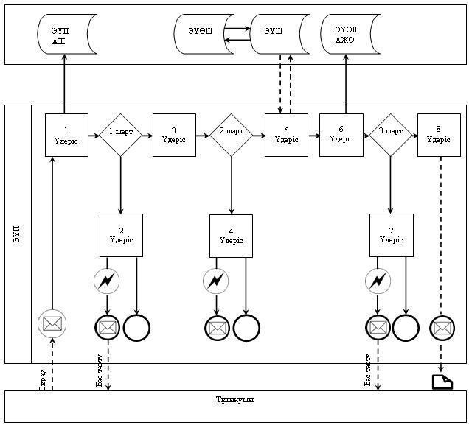
Орталық арқылы электрондық мемлекеттік қызмет көрсету кезіндегі
функционалдық өзара іс-қимылдың N 2 диаграммасы
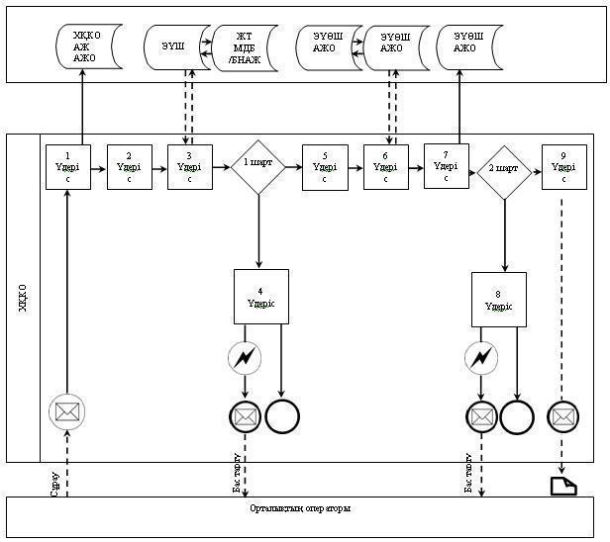
Шартты белгілер:
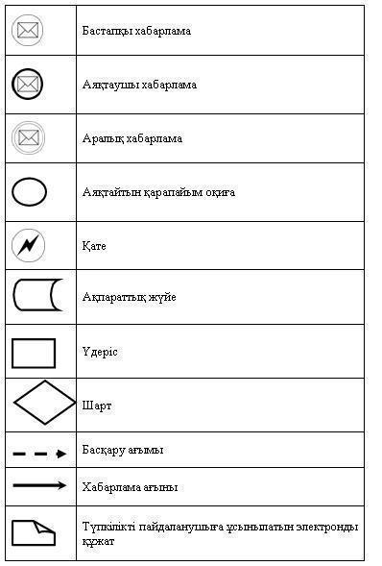
"Зейнетақы қорларына, банктерге кәмелетке
толмағандардың салымдарына иелiк ету үшiн,
Қазақстан Республикасы Iшкi iстер министрлiгi
Жол полициясы комитетiнiң аумақтық
бөлiмшелерiне кәмелетке толмаған балаларға
мұраны ресiмдеу үшiн анықтамалар беру"
электрондық мемлекеттiк қызмет Регламентіне
3 қосымша
Электрондық мемлекеттік қызметтерінің "сапа" және
"қолжетімділік" көрсеткіштерін анықтау үшін сауалнаманың нысаны
_______________________________________________
(қызметтің атауы)
1. Электрондық мемлекеттік қызметті көрсету үдерісінің сапасына және нәтижесіне қанағаттанасыз ба?
1) қанағаттанбаймын;
2) ішінара қанағаттанамын;
3) қанағаттанамын.
2. Электрондық мемлекеттік қызметті көрсету тәртібі туралы ақпараттың сапасына қанағаттанасыз ба?
1) қанағаттанбаймын;
2) ішінара канағаттанамын;
3) қанағаттанамын.
Қарағанды қаласы әкімдігінің
2012 жылғы 25 желтоқсандағы
N 14/208 қаулысымен
бекітілген
"Қорғаншылық және қамқоршылық жөнiнде анықтама беру"
электрондық мемлекеттiк қызмет регламенті
1. Жалпы ережелер
1. "Қорғаншылық және қамқоршылық жөнiнде анықтама беру" электрондық мемлекеттік қызмет (бұдан әрі – қызмет) "Қарағанды қаласының білім бөлімі" мемлекеттік мекемесімен (бұдан әрі – қызмет көрсетуші) халыққа қызмет көрсету орталықтары (бұдан әрі – Орталық) арқылы және "электрондық үкімет" веб-порталы: www.egov.kz арқылы көрсетіледі.
2. Қызмет "Қазақстан Республикасы Білім және ғылым министрлігі, жергілікті атқарушы органдар көрсететін білім және ғылым саласындағы мемлекеттік қызмет стандарттарын бекіту туралы" Қазақстан Республикасы Үкіметінің 2012 жылғы 31 тамызындағы N 1119 Қаулысымен бекітілген "Қорғаншылық және қамқоршылық жөнiнде анықтама беру" мемлекеттiк қызмет Стандарты негізінде көрсетіледі (бұдан әрі - Стандарт).
3. Қызметті автоматтандыру дәрежесі: ішінара автоматтандырылған.
4. Қызмет көрсетудің түрі: транзакциялық.
5. Осы регламентте келесі түсініктер және қысқарған сөздер пайдаланылады:
1) ақпараттық жүйе - аппараттық-бағдарламалық кешенді қолданумен ақпаратты сақтау, өңдеу, іздеу, тарату, тапсыру және беру үшін арналған жүйе (бұдан әрі – АЖ);
2) АЖО – автоматтандырылған жұмыс орны;
3) бiрыңғай нотариалдық ақпараттық жүйе – бұл нотариалдық қызметтi автоматтандыруға және әдiлет органдары мен нотариалдық палаталардың өзара iс-қимылына арналған аппараттық-бағдарламалық кешен (бұдан әрі - БНАЖ);
4) жеке сәйкестендіру нөмірі – жеке тұлға, оның ішінде жеке кәсіпкерлік түрінде өзінің қызметін жүзеге асыратын жеке кәсіпкер үшін қалыптастырылатын бірегей нөмір (бұдан әрі – ЖСН);
5) "Жеке тұлғалар" мемлекеттік деректер базасы – ақпаратты автоматты жинақтау, сақтау және өңдеуге, Қазақстан Республикасы жеке тұлғаларын біртұтас сәйкестендіруді енгізу және олар туралы мемлекеттік басқару органдары мен өзге де субъектілерге олардың өкілеттіктері шеңберінде және Қазақстан Республикасы заңнамасына сәйкес өзекті және нақты мәліметтер беру мақсатында Ұлттық жеке сәйкестендіру нөмірлерінің тізілімін құруға арналған ақпараттық жүйе (бұдан әрі – ЖТ МДБ);
6) құрылымдық-функционалдық бірліктер – электрондық қызмет көрсету үдерісіне қатысатын мемлекеттік органдардың құрылымдық бөлімшелерінің, мекемелердің немесе басқа ұйымдардың тізбесі (бұдан әрі – ҚФБ);
7) пайдаланушы – оған қажетті электрондық ақпараттық ресурстарды алу үшін ақпараттық жүйеге жүгінетін және оларды пайдаланатын субъект (тұтынушы, қызмет көрсетуші);
8) транзакциялық қызмет – электрондық цифрлық қолтаңбаны қолданумен өзара ақпарат алмасуды талап ететін, пайдаланушыларға электрондық ақпараттық ресурстарды беру жөніндегі қызмет;
9) тұтынушы - электрондық мемлекеттік қызмет көрсетілетін жеке тұлға;
10) халыққа қызмет көрсету орталықтарының ақпараттық жүйесі – халыққа (жеке және заңды тұлғаларға), сондай-ақ тиісті министрліктер мен ведомстволардың Қазақстан Республикасының халыққа қызмет көрсету орталықтары арқылы қызмет ұсыну үрдісін автоматтандыруға арналған ақпараттық жүйе (бұдан әрі – ХҚКО АЖ);
11) электрондық құжат – ақпарат электрондық-цифрлық нысанда берілген және электрондық цифрлық қолтаңба арқылы куәландырылған құжат;
12) электрондық мемлекеттік қызмет – ақпараттық технологияларды пайдаланумен электрондық нысанда көрсетілетін мемлекеттік қызмет;
13) "электрондық үкіметтің" веб-порталы – нормативтік құқықтық базаны қоса алғанда, барлық шоғырландырылған үкіметтік ақпаратқа және электрондық мемлекеттік қызметтерге қолжетімділіктің бірыңғай терезесін білдіретін ақпараттық жүйе (бұдан әрі - ЭҮП);
14) "электрондық үкіметтің" өңірлік шлюзі - электрондық қызметтерді іске асыру аясында "электрондық әкімдік" ақпараттық жүйелерін біріктіруге арналған "электрондық үкімет" шлюзінің кіші жүйесі (бұдан әрі - ЭҮӨШ);
15) электрондық үкімет шлюзі (бұдан әрі – ЭҮШ) – электрондық қызметтерді іске асыру шеңберінде "электрондық үкімет" ақпараттық жүйелерін ықпалдастыру үшін арналған ақпараттық жүйесі;
16) электрондық цифрлық қолтаңба – электрондық цифрлық қолтаңбаның құралдарымен құрылған және электрондық құжаттың дұрыстығын, оның тиесілілігін және мазмұнның тұрақтылығын растайтын электрондық цифрлық таңбалардың жиынтығы (бұдан әрі – ЭЦҚ).
2. Электрондық мемлекеттік қызмет көрсету бойынша
қызмет көрсетушінің жұмыс тәртібі
6. ЭҮП арқылы адымдық әрекеттер мен шешімдер осы Регламентке 2 қосымшада келтірілген (қызмет көрсету кезіндегі функционалдық өзара іс-қимылдың N 1 диаграммасы):
1) тұтынушы ЖСН және парольдің көмегімен ЭҮП-да тіркелуді жүзеге асырады (ЭҮП-да тіркелмеген тұтынушылар үшін жүзеге асырылады);
2) 1 үдеріс – қызмет алу үшін тұтынушының ЖСН және парольді ЭҮП-да енгізу үдерісі (авторизациялау үдерісі);
3) 1 шарт – ЭҮП-да ЖСН және пароль арқылы тіркелген тұтынушы туралы деректердің дұрыстығын тексеру;
4) 2 үдеріс – тұтынушының деректерінде бұзушылықтар болуына байланысты авторизациялаудан бас тарту туралы ЭҮП-да хабарламаны қалыптастыру;
5) 3 үдеріс – тұтынушының осы Регламентте көрсетілген қызметті таңдауы, қызметті көрсету және оның құрылымы мен форматтық талаптарды ескере отырып, тұтынушының нысанды толтыруы үшін сұрау салу нысанын экранға шығару (деректерді енгізу), Стандарттың 11 тармағында көрсетілген қажетті құжаттардың көшірмелерін электронды түрде сұрау салу нысанына тіркеу, сонымен қатар тұтынушының сұрау салуды куәландыру (қол қою) үшін ЭЦҚ тіркеу куәлігін таңдауы;
6) 2 шарт – ЭҮП-да ЭЦҚ тіркеу куәлігінің мерзімін және тіркеу куәлігінің қайта шақырылған (жойылған) тізімде жоқтығын, сондай-ақ сәйкестендіру деректерінің (сұрау салуда көрсетілген ЖСН мен ЭЦҚ тіркеу куәлігінде көрсетілген ЖСН арасындағы) сәйкестілігін тексеру;
7) 4 үдеріс – тұтынушының ЭЦҚ түпнұсқалығының расталмауына байланысты сұрау салынатын қызметтен бас тарту туралы хабарламаны қалыптастыру;
8) 5 үдеріс - тұтынушының ЭЦҚ арқылы қызмет көрсету үшін сұрау салуды куәландыру және тұтынушымен өңделу үшін электрондық құжатты (сұрау салуды) ЭҮШ арқылы ЭҮӨШ АЖО-на жіберу;
9) 6 үдеріс – электрондық құжатты ЭҮӨШ АЖО-да тіркеу;
10) 3 шарт – қызмет көрсетушінің тұтынушы қоса тіркеген құжаттардың Стандартта көрсетілген құжаттарға және қызмет көрсету негіздеріне сәйкестігін тексеруі (өңдеуі)
11) 7 үдеріс- тұтынушының құжаттарында бұзушылықтардың болуына байланысты сұрау салынған қызметтен бас тарту туралы хабарламаны қалыптастыру;
12) 8 үдеріс – тұтынушының ЭҮӨШ АЖО қалыптастырылған қызмет нәтижесін (электрондық құжаттар нысанындағы анықтамаларды) алуы. Электрондық құжат қызмет көрсетушінің өкілетті тұлғасының ЭЦҚ қолдануымен қалыптасады.
7. ХҚКО АЖ АЖО арқылы қызмет көрсетушінің адымдық әрекеттері және шешімдері осы Регламентке 2 қосымшада келтірілген (электрондық мемлекеттік қызметті көрсету кезіндегі функционалдық өзара іс-қимылдың N 2 диаграммасы):
1) 1 үдеріс – Орталық операторының қызметті көрсету үшін логинді және парольді (авторизациялау үдерісі) ХҚКО АЖ АЖО-на енгізуі;
2) 2 үдеріс – Орталық операторының осы Регламентте көрсетілген қызметтерді таңдауы, қызмет көрсету үшін сұрау салу нысанын экранға шығару және Орталық операторымен тұтынушының деректерін, сонымен қатар тұтынушы өкілінің сенімхаты бойынша деректерді енгізу (сенімхат нотариалды түрде куәландырылған кезінде, сенімхат басқаша куәландырылған кезінде – сенімхаттардың деректері толтырылмайды);
3) 3 үдеріс – тұтынушының деректері туралы ЖТ МДБ-на, сондай-ақ БНАЖ-не – тұтынушы өкілінің куәландырылған деректері туралы ЭҮШ арқылы сұрау салуды жолдау;
4) 1 шарт – ЖТ МДБ-да тұтынушы деректерінің, БНАЖ-де куәландырылған деректерінің болуын тексеру;
5) 4 үдеріс – ЖТ МДБ-да тұтынушы деректерінің, БНАЖ-де куәландырылған деректерінің болмауына байланысты деректерді алу мүмкін еместігі туралы хабарламаны қалыптастыру;
6) 5 үдеріс – Орталық операторының құжаттардың қағаз нысанында болуы туралы белгі қою бөлігінде сұрау салу нысанын толтыруы және тұтынушы ұсынған құжаттарды сканерлеуі, оларды сұрау салу нысанына тіркеу және қызмет көрсетуге сұрау салудың толтырылған нысанын (енгізілген деректерді) ЭЦҚ арқылы куәландыру;
7) 6 үдеріс – Орталық операторының ЭЦҚ куәландырылған (қол қойылған) электрондық құжатты (тұтынушының сұрауын) ЭҮШ арқылы ЭҮӨШ АЖО-на жолдау;
8) 7 үдеріс – ЭҮӨШ АЖО-да электрондық құжатты тіркеу;
9) 2 шарт – қызмет көрсетушінің тұтынушы қоса тіркеген құжаттардың Стандартта көрсетілген құжаттарға және қызмет көрсету негіздеріне сәйкестігін тексеруі (өңдеуі);
10) 8 үдеріс - тұтынушының құжаттарында бұзушылықтардың болуына байланысты сұрау салынған қызметтен бас тарту туралы хабарламаны қалыптастыру;
11) 9 үдеріс – тұтынушының Орталық операторы арқылы қызмет нәтижесін (анықтаманы) алуы. Электрондық құжат қызмет берушінің уәкілетті тұлғасының ЭЦҚ қолданумен қалыптасады.
8. Қызмет көрсету үшін сұрау салу нысанын толтыру бойынша іс-қимылдың сипаттамасы:
1) тұтынушының ЭҮП кіру үшін ЖСН, парольді және логинді енгізуі;
2) осы Регламентте көрсетілген қызметті таңдау;
3) "online қызметке тапсырыс беру" батырмасының көмегімен қызметке тапсырыс беру;
4) сұрау салуды толтыру және қажетті құжаттарды электронды түрде тіркеу:
ЖСН тұтынушының ЭҮП-да тіркелу нәтижесі бойынша автоматты түрде таңдалынады;
тұтынушы "сұрау салуды жолдау" батырмасының көмегімен сұрау салуды куәландыруға (қол қоюға) көшуді жүзеге асырады;
5) тұтынушының ЭЦҚ тіркеу куәлігін таңдауы;
6) сұрау салуды куәландыру (қол қою) - тұтынушы "қол қою" батырмасының көмегімен ЭЦҚ сұрау салуды куәландыруды (қол қоюды) жүзеге асырып, одан кейін сұрау салу ЭҮӨШ АЖО-на өңдеуге жіберіледі;
7) ЭҮӨШ АЖО-да сұрау салуды өңдеу;
8) тұтынушыда дисплей экранында келесі ақпараттар шығады: ЖСН; сұрау салудың нөмірі; қызмет түрі; сұрау салудың мәртебесі; қызмет көрсету мерзімі;
"мәртебені жаңарту" батырмасының көмегімен тұтынушыға салынған сұрауды өңдеу нәтижесін көруге мүмкіндік беріледі;
ЭҮП жауап алған кезде "нәтижені қарау" батырмасы пайда болады.
9. Электрондық мемлекеттік қызмет бойынша салынған сұраудың орындалу мәртебесін тұтынушының тексеру әдісі: ҮЭП-да "Қызметтерді алу тарихы" тарауында, сонымен қатар Орталыққа өтініш білдірген жағдайда.
10. Қызмет көрсету бойынша қажетті ақпаратты және кеңесті саll-орталықтың телефоны арқылы алуға болады: (1414).
3. Электрондық мемлекеттік қызмет көрсету үдерісіндегі
өзара іс-қимыл тәртібін сипаттау
11. Қызмет көрсету үдерісіне қатысатын КФБ:
Орталық операторлары;
ЭҮП;
ЭҮШ;
ЭҮӨШ;
ЭҮӨШ АЖО;
ХҚКО АЖ АЖО;
БНАЖ;
ЖТ МДБ.
12. Әрбiр iс-қимылдың орындалу мерзiмi көрсетіле отырып, iс-қимыл (рәсiмдер, функциялар, операциялар) бірізділігінің мәтiндiк кестелiк сипаттамасы осы Регламентке 1 қосымшада келтірілген.
13. Іс-қимылдың қисынды бірізділігі арасындағы өзара байланысты көрсететiн диаграмма (электрондық мемлекеттiк қызмет көрсету үдерiсiнде) олардың сипаттамасына сәйкес осы Регламентке 2 қосымшада келтірілген.
14. Тұтынушыларға қызмет көрсету нәтижелері осы Регламентке 3 қосымшаға сәйкес сапа және қолжетімділік көрсеткіштерімен өлшенеді.
15. Тұтынушыларға электрондық мемлекеттiк қызметтi көрсету үдерiсiне қойылатын талаптар:
1) құпиялылық (ақпаратты рұқсат етілмеген түрде алудан қорғау);
2) тұтастығы (ақпаратты рұқсат етілмеген түрде өзгертуден қорғау);
3) қолжетімділік (ақпаратты және ресурстарды рұқсат етілмеген түрде ұстап қалудан қорғау).
16. Қызметтi көрсетудiң техникалық шарттары:
1) Интернетке шығу;
2) қызмет көрсетіліп жатқан тұлғада ЖСН болуы;
3) ЭҮП авторизациялау;
4) пайдаланушының ЭЦҚ болуы.
"Қорғаншылық және қамқоршылық
жөнiнде анықтама беру"
электрондық мемлекеттiк
қызмет Регламентіне
1 қосымша
1 кесте. ЭҮП арқылы ҚФБ іс-қимылдарының сипаттамасы
1 | Іс-қимылдың (жұмыс барысының, ағынының) N | 1 | 2 | 3 | 4
2 | ҚФБ атауы | Тұтынушы | ЭҮП | Тұтынушы | ЭҮП
3 | Іс-қимылдың (үдерiстiң, рәсiмдеудiң, операцияның) атауы және олардың сипаттамасы | ЭҮП-да ЖСН және пароль бойынша авторизацияланады | Тұтынушының деректерінде бұзушылықтардың болуына байланысты бас тарту туралы хабарламаны қалыптастырады | Қызметтерді таңдайды және ЭЦҚ тұтынушының таңдауымен сұрау салудың деректерін қалыптастырады | ЭЦҚ тұтынушының деректерінде бұзушылықтардың болуына байланысты бас тарту туралы хабарламаны қалыптастырады
4 | Аяқтау нысаны (деректер, құжат, ұйымдық-басшылық ету шешімі) | Сұрау салуды сәтті қалыптастыру туралы хабарламаны көрсету | Сұралынған электрондық мемлекеттік қызметтен бас тарту туралы хабарламаны қалыптастыру | Сұрау салуды бағдарлау | Сұралынған электрондық мемлекеттік қызметтен бас тарту туралы хабарламаны қалыптастыру
5 | Орындау мерзімі | 30 сек – 1 минут | 30 сек | 1,5 мин | 1,5 мин
6 | Келесi іс-қимылдың нөмiрi | 2 – егер тұтынушының деректерінде бұзушылықтар болса;  3 – егер авторизациялау сәтті өтсе | – | 4 - егер тұтынушының деректерінде бұзушылықтар болса;  5 – егер бұзушылықтар болмаса | -
кестенің жалғасы
5 | 6 | 7 | 8
Тұтынушы | ЭҮӨШ АЖО | ЭҮӨШ АЖО | ЭҮӨШ АЖО
Тұтынушының ЭЦҚ арқылы куәландыру (қол қою) және сұрау салуды ЭҮӨШ АЖО-на жолдау | Құжатты тіркеу | Тұтынушының құжаттарында бұзушылықтардың болуына байланысты бас тарту туралы хабарламаны қалыптастыру | Тұтынушының қызмет нәтижесін алуы
Сұрау салуды бағдарлау | Өтінішке нөмір беріп, сұрау салуды тіркеу | Дәлелді бас тартуды қалыптастыру | Шығыс құжатын көрсету
30 сек – 1 минут | 1 мин | - | 5 күн
- | 7 - егер тұтынушының деректерінде бұзушылықтар болса;  8 – егер бұзушылықтар болмаса | - | -
2 кесте. Орталық арқылы ҚФБ іс-қимылдарының сипаттамасы
1 | Іс-қимылдың (жұмыс барысының, ағынының) N | 1 | 2 | 3 | 4
2 | ҚФБ атауы | ХҚКО АЖ АЖО | Орталық операторы | Орталық операторы | ЖТ МДБ, БНАЖ
3 | Іс-қимылдың (үдерiстiң, рәсiмдеудiң, операцияның) атауы және олардың сипаттамасы | Орталық операторы логин және пароль бойынша авторизацияланады | Қызметті таңдайды және сұрау салудың деректерін қалыптастырады | Салынған сұрауды ЖТ МДБ-на, БНАЖ-ге жолдау | Тұтынушы деректерінің болмауына байланысты деректерді алу мүмкіндігі жоқтығы туралы хабарламаны қалыптастырады
4 | Аяқтау нысаны (деректер, құжат, ұйымдық-басшылық ету шешімі) | Өтінішке нөмір беріп, сұрау салуды жүйеде тіркеу | Сұрау салудың сәтті қалыптасуы туралы хабарламаны көрсету | Сұрау салуды бағдарлау | Дәлелді бас тартуды қалыптастыру
5 | Орындау мерзімі | 30 сек – 1 минут | 30 сек | 1,5 мин | 1,5 мин
6 | Келесi іс-қимылдың нөмiрi | 2 | 3 | 4 - егер тұтынушының деректерінде бұзушылықтар болса;  5 – егер бұзушылықтар болмаса | -
кестенің жалғасы
5 | 6 | 7 | 8 | 9
Орталық операторы | Орталық операторы | ЭҮӨШ АЖО | ЭҮӨШ АЖО | ЭҮӨШ АЖО
Сұрау салу нысанына қажетті құжаттарды және ЭЦҚ куәлігін тіркеп, сұрау салуды толтыру | ЭЦҚ куәландырылған (қол қойылған) құжатты ЭҮӨШ АЖО-на жолдау | Құжатты тіркеу | Тұтынушының құжаттарында бұзушылықтардың болуына байланысты қызметтен бас тарту туралы хабарламаны қалыптастыру | Тұтынушының қызмет нәтижесін алуы
Сұрау салудың сәтті қалыптасуы туралы хабарламаны көрсету | Сұрау салуды бағдарлау | Өтінішке нөмір беріп, сұрау салуды тіркеу | Дәлелді бас тартуды қалыптастыру | Шығыс құжатын көрсету
30 сек – 1 минут | 1 минут | 1 мин | - | 5 күн
- | - | 8 – егер бұзушылықтар болса;  9 – егер бұзушылықтар болмаса | - | -
"Қорғаншылық және қамқоршылық
жөнiнде анықтама беру"
электрондық мемлекеттiк
қызмет Регламентіне
2 қосымша
ЭҮП арқылы электрондық мемлекеттік қызмет көрсету кезіндегі
функционалдық өзара іс-қимылдың N 1 диаграммасы
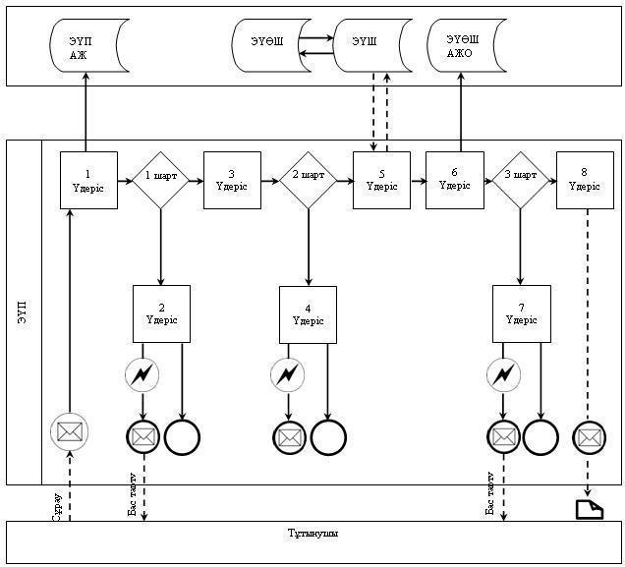
Орталық арқылы электрондық мемлекеттік қызмет көрсету кезіндегі
функционалдық өзара іс-қимылдың N 2 диаграммасы
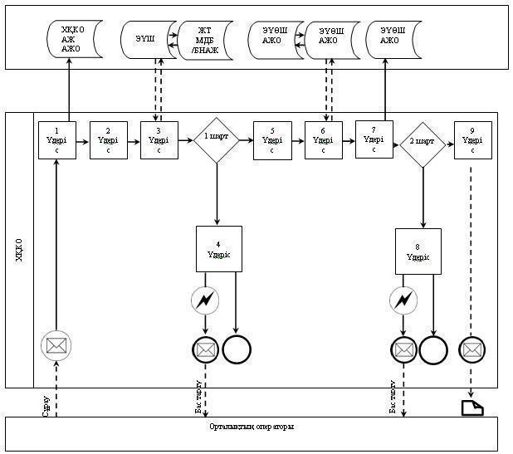
Шартты белгілер:
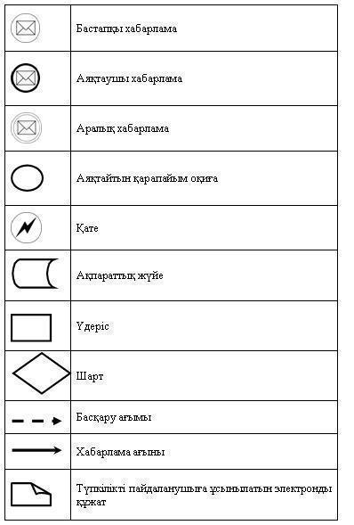
"Қорғаншылық және қамқоршылық
жөнiнде анықтама беру"
электрондық мемлекеттiк
қызмет Регламентіне
3 қосымша
Электрондық мемлекеттік қызметтерінің "сапа" және
"қолжетімділік" көрсеткіштерін анықтау үшін сауалнаманың нысаны
________________________________________________
(қызметтің атауы)
1. Электрондық мемлекеттік қызметті көрсету үдерісінің сапасына және нәтижесіне қанағаттанасыз ба?
1) қанағаттанбаймын;
2) ішінара қанағаттанамын;
3) қанағаттанамын.
2. Электрондық мемлекеттік қызметті көрсету тәртібі туралы ақпараттың сапасына қанағаттанасыз ба?
1) қанағаттанбаймын;
2) ішінара канағаттанамын;
3) қанағаттанамын.

© 2012. Қазақстан Республикасы Әділет министрлігінің «Қазақстан Республикасының Заңнама және құқықтық ақпарат институты» ШЖҚ РМК

